**KARYA TULIS ILMIAH**

**GAMBARAN PENGETAHUAN DAN SIKAP TENTANG HIV/AIDS PADA MAHASISWA-MAHASISWI**

**JURUSAN FARMASI POLTEKKES**

**KEMENKES MEDAN.**



**TORANG SYARUAN**

**NIM:P07539016088**

**POLITEKNIK KESEHATAN KEMENKES MEDAN**

**JURUSAN FARMASI**

**2019**

**KARYA TULIS ILMIAH**

**GAMBARAN PENGETAHUAN DAN SIKAP TENTANG HIV/AIDS PADA MAHASISWA-MAHASISWI**

**JURUSAN FARMASI POLTEKKES**

**KEMENKES MEDAN**

**Sebagai Syarat Menyelesaikan Pendidikan Program**

**Studi Diploma III Farmasi**



**TORANG SYARUAN**

**NIM:P075390160**

**POLITEKNIK KESEHATAN KEMENKES MEDAN**

**JURUSAN FARMASI**

**2019**

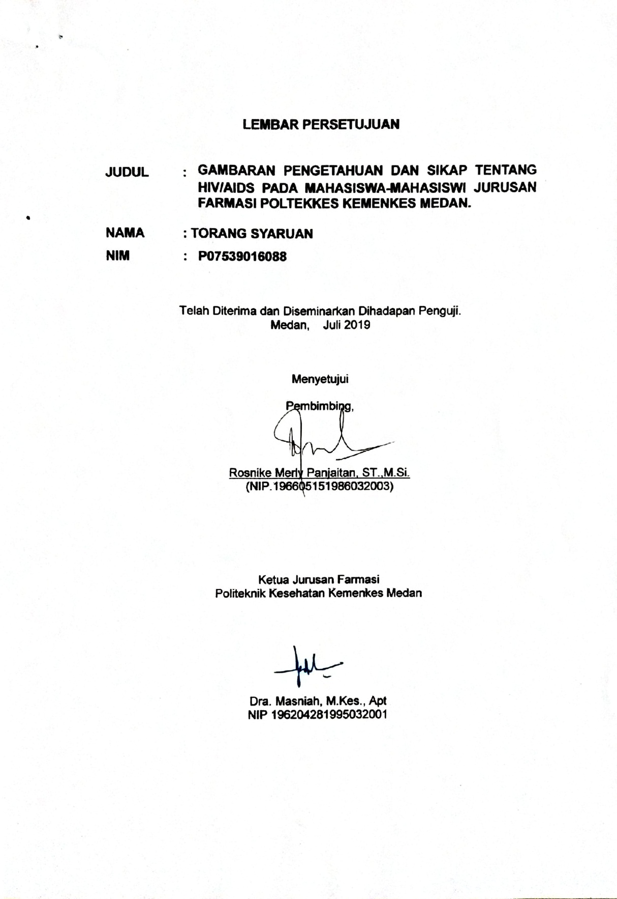

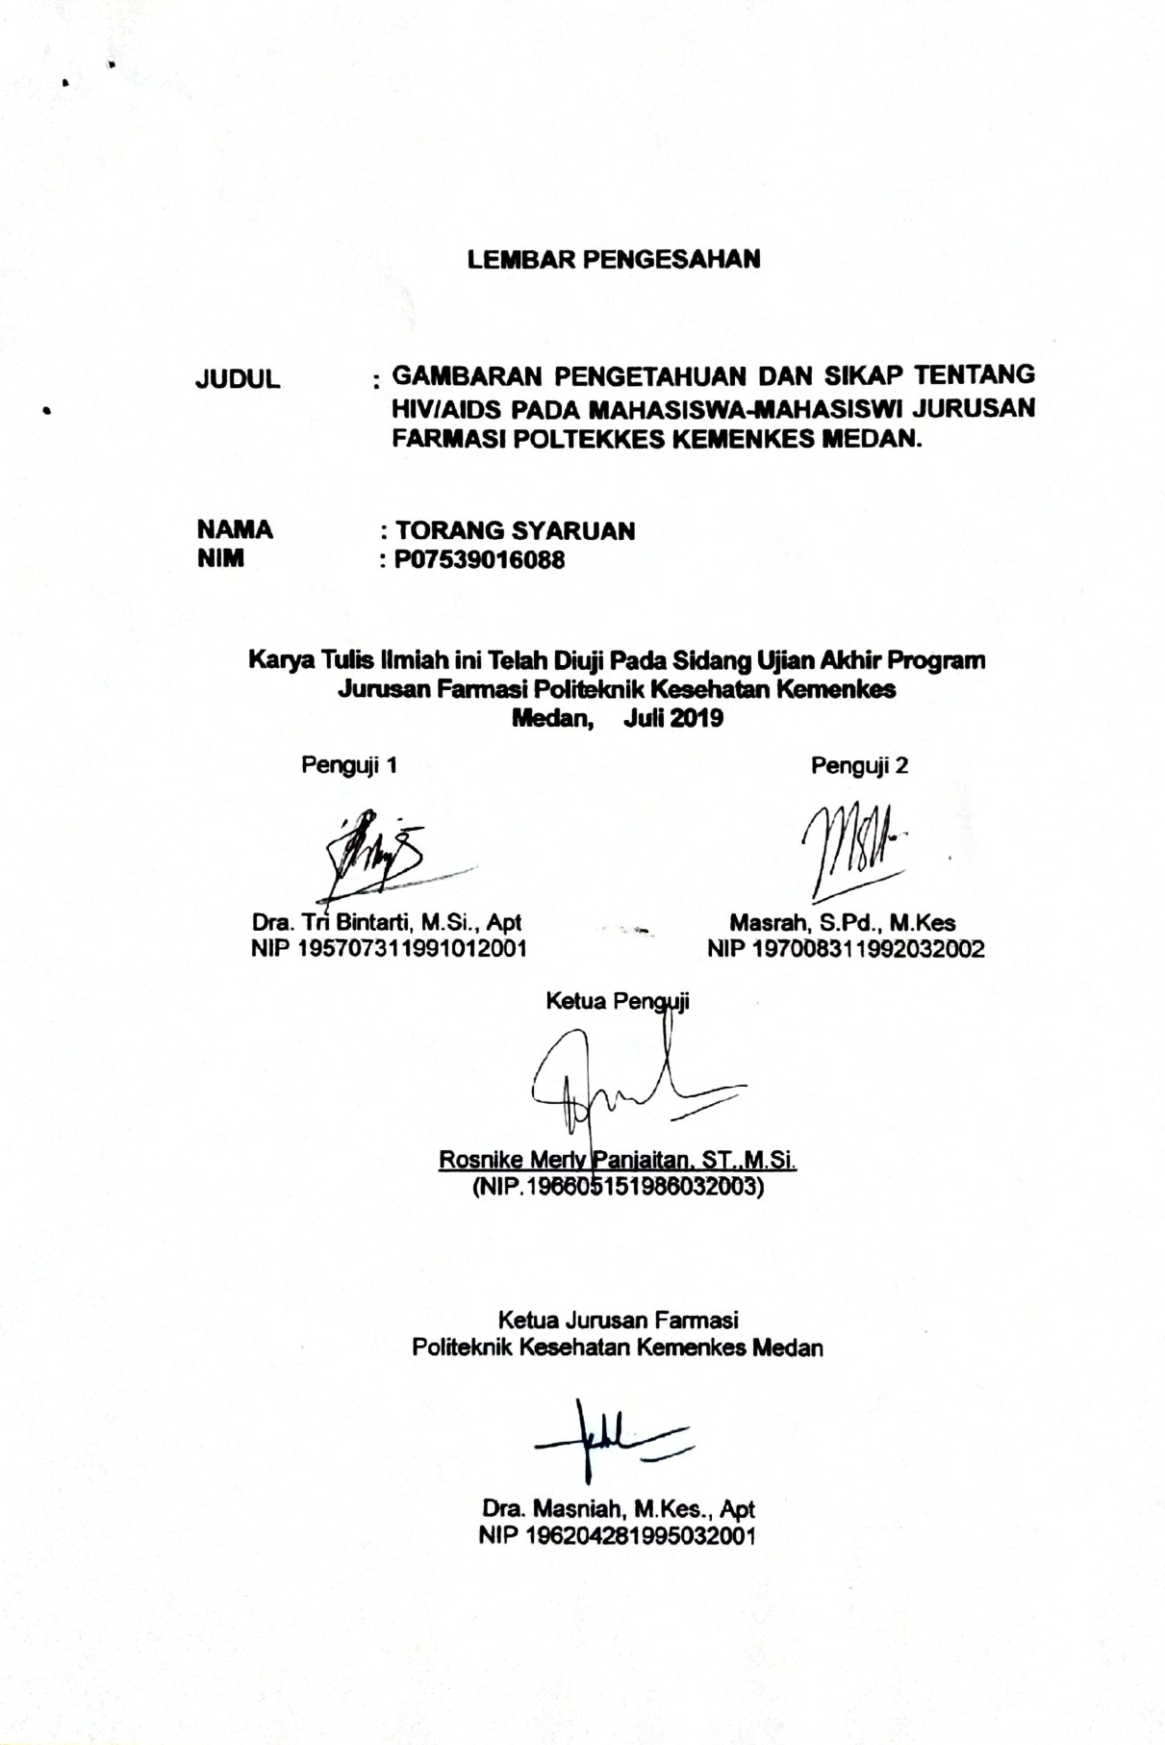

**SURAT PERNYATAAN**

**GAMBARAN PENGETAHUAN DAN SIKAP TENTANG HIV/AIDS PADA MAHASISWA-MAHASISWI JURUSAN FARMASI**

**POLTEKKES KEMENKES MEDAN.**

Dengan ini saya menyatakan bahwa dalam Karya Tulis Ilmiah ini tidak terdapat karya yang pernah diajukan untuk disuatu perguruan tinggi, dan sepanjang pengetahuan saya juga tidak terdapat karya atau pendapat yang pernah ditulis atau diterbitkan oleh orang lain, kecuali yang secara tertulis diacu dalam naskah ini.

Medan, Juli 2018

TORANG SYARUAN

P07539016088

**MEDAN HEALTH POLYTECHNICS OF MINISTRY OF HEALTH**

**PHARMACY DEPARTMENT**

**SCIENTIFIC PAPER, JUNE, 2019**

**TORANG SYARUAN**

**DESCRIPTION OF KNOWLEDGE AND ATTITUDE ABOUT HIV / AIDS IN STUDENTS OF MEDAN HEALTH POLYTECHNICS PHARMACEUTICAL DEPARTMENT**

**xiii + 53 pages + 5 tables + 2 images + 9 attachments**

**ABSTRACT**

Human Immunodeficiency Virus (HIV) is a virus that weakens the immunity of the human body which results in a person being exposed to Acquired Immune Deficiency Syndrome (AIDS). Since it has become an epidemic of rapid spread throughout the world. HIV has infected more than 70 million people and as many as 35 million have died from AIDS. The largest proportion of cases of HIV and AIDS is still in the population of productive age (15-49 years), where the possibility of transmission occurs in adolescence. The purpose of this study was to determine the description of knowledge and attitudes about HIV / AIDS in students of the Medan Health Polytechnic Department of Pharmacy.

The method of this research is descriptive survey. Sampling was done by purposive sampling which is as many as 144 students of the Medan Health Polytechnic Department of Pharmacy.

The results showed the level of knowledge of samples good category 95 people (65.97%), quite good 47 people (32.63%), poorly good 2 people (1.38%), and not good 0 people (0%). The level of attitudes in the good category was 109 people (75.69%), quite good 34 people (23.61%), poorly 1 person (0.69%), and not good 0 people (0%).

The conclusion of this study is that the students knowledge of the Medan Health Polytechnic Department of Pharmacy Medan towards HIV / AIDS is good (80.74%) and attitude is good (82.91%). Based on these conclusions, students are expected to continue to increase knowledge about HIV / AIDS by seeking information from books, newspapers, the internet, television, and can also ask those who know better.

Keywords : Knowledge, Attitude, HIV, AIDS, Students

References : 12 (2006-2019)

**POLITEKNIK KESEHATAN KEMENKES MEDAN**

**JURUSAN FARMASI**

**KTI, JULI 2019**

**TORANG SYARUAN**

**GAMBARAN PENGETAHUAN DAN SIKAP TENTANG HIV/AIDS PADA MAHASISWA-MAHASISWI JURUSAN FARMASI POLTEKKES KEMENKES MEDAN**

**xiii + 53 halaman + 5 tabel + 2 gambar + 9 lampiran**

**ABSTRAK**

HIV *(Human Immunodeficiency Virus)* adalah virus yang memperlemah kekebalan tubuh manusia yang mengakibatkan seseorang terkena AIDS *(Acquired Immune Deficiency Syndrome).* Sejak menjadi epidemi penyebarannya sangat cepat ke seluruh dunia. HIV telah menginfeksi lebih dari 70 juta orang dan sebanyak 35 juta orang telah meninggal dunia akibat AIDS. Proporsi terbesar kasus HIV dan AIDS masih pada penduduk usia produktif (15-49 tahun), dimana kemungkinan penularan terjadi pada usia remaja. Tujuan penelitian ini untuk mengetahui gambaran pengetahuan dan sikap tentang HIV/AIDS pada mahasiswa-mahasiswi Jurusan Farmasi Poltekkes Kemenkes Medan.

Metode penelitian ini adalah survey deskriptif. Pengambilan sampel dilakukan dengan *purposive sampling*. Sampel pada penelitian ini adalah 144 orang mahasiswa-mahasiswi Jurusan Farmasi Poltekkes Kemenkes Medan.

Hasil penelitian menunjukkan tingkat pengetahuan mahasiswa-mahasiswi Jurusan Farmasi Poltekkes Kemenkes Medan kategori baik 95 orang (65,97%), cukup baik 47 orang (32,63%), kurang baik 2 orang (1,38%), dan tidak baik 0 orang (0%). Tingkat sikap mahasiswa-mahasiswi kategori baik sebanyak 109 orang (75,69%), cukup baik 34 orang (23,61%), kurang baik 1 orang (0,69%), dan tidak baik 0 orang (0%).

Kesimpulan dari penelitian ini bahwa pengetahuan mahasiswa Jurusan Farmasi Poltekkes Kemenkes Medan terhadap HIV/AIDS secara keseluruhan adalah baik (80,74%) dan sikap mahasiswa Jurusan Farmasi Poltekkes Kemenkes Medan terhadap HIV/AIDS adalah baik (82,91%). Berdasarkan kesimpulan tersebut diharapkan kepada mahasiswa agar terus menambah pengetahuan tentang HIV/AIDS dengan mencari informasi baik dari buku, koran, internet, televisi, dan bisa juga bertanya kepada pihak yang lebih tahu.

Kata Kunci : Pengetahuan, Sikap, HIV, AIDS, Mahasiswa

Daftar Baca : 12 (2006-2019)

**KATA PENGANTAR**

Puji dan syukur kepada Allah SWT yang telah memberikan berkat, rahmat anugrahNya yang tidak terhitung sehingga penulis dapat menyelesaikan Poposal dengan judul **Gambar Pengetahuan Dan Sikap Tentang HIV/AIDS Pada Mahasiswa-Mahasiswi Jurusan Farmasi Poltekkes Kemenkes Medan.**

Karya Tulis Ilmiah ini disusun sebagai salah satu persyaratan dalam menyelesaikan program pendidikan Diploma III Jurusan Farmasi di Polteknik Kesehatan Kemenkes Medan.

Dalam kesempatan ini, penulis banyak mendapat bantuan dan bimbingan, pengarahan, saran-saran dan dorongan dari berbagai pihak yang begitu besar sehingga penulis dapat menyelesaikan Karya Tulis Ilmiah ini.

Sehubungan dengan ini perkenankan penulis mengucapkan terima kasih kepada:

1. Ibu Dra. Ida Nurhayati, M.Kes, selaku Direktur Poltekkes Kemenkes Medan.
2. Ibu Dra. Masniah, M.Kes, selaku Ketua Jurusan Farmasi Poltekkes Kemenkes Medan.
3. Ibu Rosnike Merly Panjaitan, ST.,M.Si, selaku Dosen Pembimbing Akademik dan sekaligus Pembimbing Karya Tulis Ilmiah yang telah membimbing Penulis selama melakukan penulisan Karya Tulis Ilmiah hingga menjadi Ujian Akhir Program.
4. Ibu Dra. Tri Bintarti, M.Si.,Apt, selaku penguji I KTI dan UAP yang telah memberikan masukan kepada Penulis sehingga KTI ini bisa menjadi lebih baik.
5. Ibu Masrah, S.Pd, M.Kes, selaku penguji II KTI dan UAP yang telah memberikan masukan kepada Penulis sehingga KTI ini bisa menjadi lebih baik.
6. Seluruh Dosen dan Staff Pegawai Jurusan Farmasi Poltekkes Kemenkes Medan.
7. Kepada Orangtua Penulis Bapak Sahman Napitupulu dan Ibu Linda Siregar yang selalu memberikan dukungan baik material, motivasi dan doa dalam menyelesaikan Karya Tulis Ilmiah ini.
8. Kepada saudara kandung Abang dan Adik Penulis Roni Alpian Napitupulu, Syah Andalan Napitupulu, Firman Mur Tsani Napitupulu yang telah memberikan dukungan, doa, serta motivasi kepada Penulis.
9. Terima kasih kepada seluruh teman-teman kelas Reguler C dan teman-teman seperjuangan mahasiswa-mahasiswi angkatan tahun 2016 jurusan farmasi Poltekkes Kemenkes Medan yang telah membantu Penulis dalam penyusunan Karya Tulis Ilmiah ini serta memberikan motivasi dan dukuangan kepada Penulis.

Semoga Tuhan Yang Maha Esa membalas kebaikan dan melimpahkan rahmat dan karuniaNya kepada kita semua. Dalam penulisan ini penulis menyadari sepenuhnya bahwa Karya Tulis Ilmiah ini belum sempurna, untuk itu penulis mengharapkan saran dan kritik yang bersifat membangun dalam menyempurnakan penulisan Karya Tulis Ilmiah ini.

Akhir kata semoga sumbangan pemikiran yang tertuang dalam KTI ini dapat bermanfaat terutama bagi penulis, pembaca dan pihak yang memerlukan.

Medan, Juli 2019

Penulis

Torang Syaruan Napitupulu

**DAFTAR ISI**

**Halaman**

**LEMBAR PERSETUJUAN**

**LEMBAR PENGESAHAN**

**SURAT PERNYATAAN iv**

**ABSTRAK v**

**KATA PENGANTAR vii**

**DAFTAR ISI ix**

**DAFTAR TABEL xi**

**DAFTAR GAMBAR xii**

**DAFTAR LAMPIRAN xiii**

**BAB I PENDAHULUAN**

* 1. Latar Belakang 1
  2. Perumusan Masalah 3
  3. Tujuan Penelitian
     1. Tujuan Umum 4
     2. Tujuan Khusus 4
  4. Manfaat Penelitian 4

**BAB II TINJAUAN PUSTAKA**

2.1. Tinjauan Pustaka 5

2.1.1. Pengetahuan 5

2.1.2. Sikap 6

2.1.3. Remaja 7

2.1.4. HIV/AIDS 8

2.1.4.1. Pengertian HIV/AIDS 8

2.1.4.2. Cara PenularanHIV 10

2.1.4.3. Tahap Perkembangan Virus HIV/AIDS 11

2.1.4.4. Gejala Infeksi HIV/AIDS 12

2.1.4.5. Tahap Perubahan HIV/AIDS 12

2.1.4.6. Pencegahan Penularan HIV/AIDS 13

2.1.4.7. Pengobatan HIV/AIDS 14

2.1.4.8. Tes HIV/AIDS 15

2.4. Kerangka Konsep 15

2.5. Definisi Operasional 16

**BAB III METODOLOGI PENELITIAN**

3.1. Jenis Dan Desain Penelitian 17

3.2. Lokasi Dan Waktu Penelitian 17

3.2.1. Lokasi Penelitian 17

3.2.2. Waktu Penelitian 17

3.3. Populasi Dan Sampel Penelitian 17

3.3.1. Populasi Penelitian 17

3.3.2. Sampel Penelitian 17

3.4. Jenis Dan Cara Pengumpulan Data 18

3.4.1. Jenis Data 18

3.4.2. Pengumpulan Data 19

3.5. Pengolahan Dan Analisa Data 19

3.5.1. Pengolahan Data 19

3.5.2. Analisa Data 19

3.6. Metode Pengukuran Variabel 20

3.6.1. Pengetahuan 20

3.6.2. Sikap 20

**BAB IV HASIL DAN PEMBAHASAN**

4.1 Hasil Penelitian 22

4.1.1 Profil Lahan 22

4.1.2 Tabel Distribusi Karakteristik Responden 22

4.1.3 Tabel Distribusi tingkat Pengetahuan Mahasiswa 23

4.1.4 Tabel Distribusi Tingkat Sikap Mahasiswa 24

4.2 Pembahasan 24

**BAB V KESIMPULAN DAN SARAN**

5.1 Kesimpulan 27

5.2 Saran 27

**DAFTAR PUSTAKA 28**

**LAMPIRAN………………………………………………………………………30**

**DAFTAR TABEL**

**Halaman**

Tabel 4.1 Distribusi Responden Menurut Jenis Kelamin 22

Tabel 4.2 Distribusi Responden Menurut Pekerjaan Orang Tua 23

Tabel 4.3 Distribusi Responden Menurut Asal Kota 23

Tabel 4.4 Distribusi Pengetahuan Mahasiswa-Mahasiswi Tentan

HIV/AIDS di Jurusan Farmasi Poltekkes Kemenkes Medan 23

Tabel 4.5 Distribusi Sikap Mahasiswa-Mahasiswi Tentang

HIV/AIDS di Jurusan Farmasi Poltekkes Kemenkes Medan 24

**DAFTAR GAMBAR**

**Halaman**

Gambar 2.1 Stuktur Virus HIV 9

Gambar 2.2 Kerangka Konsep 15

**DAFTAR LAMPIRAN**

**Halaman**

Lampiran 1 Kuesioner Penelitian 30

Lampiran 2 Master Tabulasi Data 33

Lampiran 3 Surat Mohon Izin Penelitian kepada Poltekkes

Kemenkes Medan Jurusan Farmasi 45

Lampiran 4 Surat Balasan Permohonan Izin Penelitian Dari Ketua

Jurusan Farmasi Poltekkes Kemenkes Medan 46

Lampiran 5 Surat Keterangan Telah Melakukan Penelitian 47

Lampiran 6 Leaflet Penelitian 48

Lampiran 7 Dokumentasi 50

Lampiran 8 Kartu Laporan Pertemuan Bimbingan KTI 52

Lampiran 9 Surat Keterangan Layak Etik 53

**BAB 1**

**PENDAHULUAN**

**1.1. Latar Belakang**

Pada akhir abad ke-20, dunia kesehatan diserang dengan munculnya penyakit yang sangat berbahaya dan ganas, yakni penyakit Acquired Immunodeficiency Syndrome (AIDS). Acquired Immunodeficiency Syndrome merupakan penyakit menular yang disebabkan oleh Virus Human Immunodeficiency Virus (HIV). Sejak menjadi epidemi sampai dengan tahun 2011, penyebarannya sangat cepat ke seluruh dunia. HIV telah menginfeksi lebih dari 70 juta laki-laki, perempuan, dan anak-anak, dan sebanyak 35 juta orang telah meninggal dunia akibat AIDS. Secara global, pada akhir tahun 2011 sebanyak 34 juta orang hidup dengan HIV (Ruthra Devi Narayana Samy, 2014).

Menurut Organisasi Kesehatan Dunia (WHO), remaja (adolescence) adalah mereka yang berusia 10-19 tahun dan anak muda (youth) adalah mereka yang usia 15-24 tahun. Sekitar satu milyar manusia di seluruh dunia dan hampir satu di antara enam manusia ini adalah remaja. Remaja aktif secara seksual dan mereka seringkali kekurangan informasi dasar mengenai kesehatan reproduksi, keterampilan menegosiasikan hubungan seksual dan akses terhadap pelayanan kesehatan reproduksi, sehingga mereka rentan terhadap masalah kesehatan reproduksi seperti HIV/AIDS (Reiza Freidhea Suhud, 2014).

Indonesia merupakan salah satu negara yang mengalami peningkatan kasus yang cukup tinggi. Dari bulan Oktober sampai dengan Desember 2017 jumlah orang yang terinfeksi HIV yang dilaporkan sebanyak 14.640 orang (Kemenkes RI, 2017). Persentase HIV tertinggi dilaporkan pada kelompok umur 25-49 tahun (69,2%), diikuti kelompok umur 20-24 tahun (16,7%), dan kelompok umur ≥ 50 tahun (7,6%). Rasio HIV antar laki-laki dan perempuan adalah 2:1. Persentase faktor risiko penularan HIV tertinggi pada bulan Oktober-Desember 2017 adalah hubungan seks beresiko pada heteroseksual (22%), homoseksual (21%), dan penggunaan alat suntik tidak steril pada penasun (2%) (Ditjen P2P Kemenkes RI 2017).

Sedangkan jumlah kasus AIDS dari bulan Oktober sampai dengan Desember 2017 dilaporkan sebanyak 4.725 orang. Persentase AIDS tertinggi pada kelompok umur 30-39 tahun (35,2%), diikuti kelompok umur 20-29 tahun (29,5%), dan kelompok umur 40-49 tahun (17,7%). Rasio AIDS antara laiki-laki dan perempuan adalah 2:1. Persentase faktor risiko tertinggi adalah hubungan seks berisiko pada heteroseksual (71%), homoseksual (20%), perinatal (3%), dan IDU (2%) (Ditjen P2P Kemenkes RI 2017).

Jumlah kasus HIV yang dilaporkan dari tahun 2005 sampai dengan tahun 2017 mengalami kenaikan tiap tahunnya. Jumlah kumulatif infeksi HIV dari 1987 yang dilaporkan sampai dengan Desember 2017 sebanyak 280.623. Jumlah infeksi HIV tertinggi yaitu di DKI Jakarta (51.981), diikuti Jawa Timur (39.633), Papua (29.083), Jawa Barat (28.964), dan Jawa Tengah (22.292) (Dirjen P2P Kemenkes RI 2017).

Sedangkan AIDS yang dilaporkan dari tahun 2005 sampai dengan tahun 2017 relatif stabil setiap tahunnya. Jumlah kumulatif AIDS dari tahun 1987 sampai dengan Desember 2017 sebanyak 102.667. Persentase kumulatif AIDS tertinggi pada kelompok umur 20-29 tahun (32,5%), kemudian diikuti kelompok umur 30-39 tahun (30,7%), 40-49 tahun (12,9%), 50-59 tahun (4,7%), dan 15-19 tahun (3,2%). Persentase AIDS pada laki-laki 57% dan perempuan 33%. Sementara itu 10% tidak melaporkan jenis kelamin (Ditjen P2P Kemenkes RI 2017). Secara kumulatif, jumlah kasus AIDS terbanyak dilaporkan dari Papua (19.729), Jawa Timur (18.243), DKI Jakarta (9.215), Jawa Tengah (8.170), Bali (7.441), dan Jawa Barat (6.502). Faktor risiko penularan kasus AIDS terbanyak melalui heteroseksual (69,6%), disusul penggunaan alat suntik yang tidak steril (9,1%), Homoseksual (LSL) (5,7%), dan penularan melalui perinatal (2,9%) (Ditjen P2P Kemenkes RI 2017). Jumlah AIDS tertinggi menurut pekerjaan/status adalah pada ibu rumah tangga (14.721), tenaga non profesional/karyawan (14.116), diikuti wiraswasta/usaha sendiri (13.610), petani/peternak/pelayan (5.115), dan buruh kasar (4.583) (Ditjen P2P Kemenkes RI 2017).

Sumatera Utara menduduki peringkat ke-7 dari 33 provinsi di Indonesia dengan jumlah infeksi HIV sebanyak 1.914 dan menduduki peringkat ke-14 dengan jumlah AIDS 155 orang pada 2017 (Ditjen P2P Kemenkes RI 2017). Sedangkan kota medan pada tahun 2016 menunjukkan jumlah kasus baru HIV positif sebanyak 453 orang dan jumlah penderita AIDS sebanyak 82 orang. Merupakan persentase HIV/AIDS yang tertinggi dari 33 kabupaten/kota di Sumatera Utara.

Menurut data Ditjen P2P (Kemenkes 2017) persentase kumulatif AIDS tertinggi pada kelompok umur 20-29 tahun (31,14%). Proporsi terbesar kasus HIV dan AIDS masih pada penduduk usia produktif (15-49 tahun), dimana kemungkinan penularan terjadi pada usia remaja.

Remaja merupakan kelompok yang paling rentang secara fisik dan psikis terhadap infeksi HIV, maka remaja menjadi fokus dari semua strategi penanggulangan penyebaran virus HIV/AIDS. Melalui penyebaran informasi dan pendidikan seks dini terbukti efektif dalam mempengaruhi perilaku remaja beresiko terhadap terjangkitnya oleh virus HIV/AIDS (Abihud L. Sawaki, 2017).

Perubahan yang terjadi pada remaja mengakibatkan tingginya keinginan untuk mengetahui dan mencoba terhadap berbagai hal-hal baru yang belum mereka ketahui sebelumnya seperti pertumbuhan organ genital yang mendorong mereka untuk lebih mengetahui tentang seks. Krisis jati diri serta dorongan untuk mencoba berbagai hal-hal baru tanpa dibekali pengetahuan yang baik tentang hal tersebut dapat mendorong remaja pada perilaku menyimpang yang sangat merugikan (Abihud L. Sawaki, 2017).

Mahasiswa/i di Indonesia secara umumnya menjejak kaki ke universitas pada usia remaja, yaitu usia yang dikatakan berisiko terhadap penularan HIV/AIDS ini. Berdasarkan uraian di atas, saya amat tertarik untuk melakukan penelitian mengenai gambaran pengetahuan dan sikap mahasiswa/i terhadap HIV/AIDS di Poltekkes Kemenkes Medan, Jurusan Farmasi. Penelitian dilakukan di Poltekkes Kemenkes Medan, Jurusan Farmasi karena jurusan tersebut terletak di Kota Medan, dimana Kota Medan merupakan daerah tertinggi kasus HIV/AIDS di Sumatera Utara.

**1.2 Perumusan Masalah**

a. Bagaimana gambaran pengetahuan mahasiswa terhadap HIV/AIDS ?

b. Bagaimana gambaran sikap mahasiswa terhadap HIV/AIDS ?

**1.3 Tujuan penelitian**

**1.3.1 Tujuan Umum**

Untuk mengetahui gambaran pengetahuan dan sikap mahasiswa-mahasiswi tentang HIV/AIDS pada mahasiswa-mahasiswi Jurusan Farmasi Poltekkes Kemenkes Medan.

**1.3.2 Tujuan Khusus**

1. Untuk mengetahui gambaran pengetahuan mahasiswa-mahasiswi tentang HIV/AIDS pada mahasiswa-mahasiswi khususnya Jurusan Farmasi Poltekkes Kemenkes Medan.
2. Untuk mengetahui gambaran sikap mahasiswa-mahasiswi tentang HIV/AIDS pada mahasiswa-mahasiswi khususnya Jurusan Farmasi Poltekkes Kemenkes Medan.

**1.4 Manfaat Penelitian**

Adapun manfaat penelitian ini adalah sebagai berikut:

1. Sebagai bahan masukan bagi pihak Poltekkes Kemenkes Medan khususnya Jurusan Farmasi tentang pengetahuan dan sikap terhadap HIV/AIDS pada mahasiswa-mahasiswi Jurusan Farmasi Poltekkes Kemenkes Medan.
2. Sebagai informasi bagi mahasiswa-mahasiswi Jurusan Farmasi Poltekkes Kemenkes Medan tentang penyakit HIV/AIDS melalui selebaran brosur yang disebarkan kepada mahasiswa-mahasiswi.
3. Sebagai rujukan untuk peneliti selanjutnya.

**BAB II**

**TINJAUAN PUSTAKA**

**2.1 TinjauanPustaka**

**2.1.1 Pengetahuan**

Pengetahuan adalah hasil pengindraan manusia, atau hasil tahu seseorang terhadap objek melalui indra yang dimilikinya (mata, hidung, telinga, dan sebagainya). Sebagian besar pengetahuan seseorang diperoleh melalui indra pendengaran (telinga), dan indra penglihatan (mata) (Notoadmodjo, 2017).

Pengetahuan seseorang terhadap objek mempunyai intensitas atau tingkat yang berbeda-beda. Secara garis besarnya dibagi dalam 6 tingkat pengetahuan:

1. Tahu (Know)

Tahu diartikan hanya sebagai recall (memanggil) memori yang telah ada sebelumnya setelah mengamati sesuatu. Oleh sebab itu tahu ini merupakan tingkat pengetahuan yang paling rendah. Kata kerja untuk mengukur bahwa orang tahu tentang apa yang dipelajari antara lain: menyebutkan, menguraikan, mendefenisikan, menyatakan dan sebagainya.

1. Memahami (Comprehension)

Memahami suatu objek bukan sekadar tahu terhadap obje ktersebut, tidak sekadar dapat menyebutkan, tetapi orang tersebut harus dapat mengintrepretasikan secara benar tentang objek yang diketahuitersebut.

1. Aplikasi (Application)

Aplikasi diartikan apabila orang yang telah memahami objek yang dimaksud dapat menggunakan atau mengaplikasikan prinsip yang diketahui tersebut pada situasi yang lain.

1. Analisis (Analysis)

Analisis adalah kemampuan seseorang untuk menjabarkan dan atau memisahkan, kemudian mencari hubungan antara komponen-komponen yang terdapat dalam suatu masalah atau objek yang diketahui. Indikasi bahwa pengetahuan seseorang itu sudah sampai pada tingkatan alisis adalah apabila orang tersebut telah dapat membedakan, atau memisahkan, mengelompokkan, membuat diagram (bagan) terhadap pengetahuan atas objek tersebut.

1. Sintesis (Synthesis)

Sintesis menunjuk suatu kemampuan seseorang untuk merangkum atau meletakkan dalam satu hubungan yang logis dari komponen-komponen pengetahuan yang dimiliki. Dengan kata lain sintesis adalah suatu kemampuan untuk menyusun formulasi baru dari formulasi-formulasi yang telah ada.

1. Evaluasi (Evaluation)

Evaluasi berkaitan dengan kemampuan seseorang untuk melakukan justifikasi atau penilaian terhadap suatu objek tertentu. Penilaian ini dengan sendirinya didasarkan pada suatu kriteria yang ditentukan sendiri atau norma-norma yang berlaku di masyarakat.

**2.1.2 Sikap**

Menurut Notoadmodjo (2017) sikap adalah juga respons tertutup seseorang terhadap stimulus atau objek tertentu, yang sudah melibatkan faktor pendapat dan emosi yang bersangkutan (senang-tidak senang, setuju-tidak setuju, baik-tidak baik, dan sebagainya). Campbell (1950) mendefinisikan sangat sederhana yakni: “An individual’s attitude is syndrome of response consistency with regard to object”. Jadi jelas di sini dikatakan bahwa sikap itu suatu sindrom atau kumpulan gejala dalam merespons stimulus atau objek. Sehingga sikap itu melibatkan pikiran, perasaan, perhatian dan gejala kejiwaan yang lain.

Menurut Allpord (1954) sikap itu terdiri dari 3 komponen pokok, yakni:

1. Kepercayaan atau keyakinan, ide dan konsep terhadap objek, artinya bagaimana keyakinan, pendapat atau pemikiran seseorang terhadap objek.
2. Kehidupan emosional atau evaluasi orang terhadap objek, artinya bagaimana penilaian (terkandung di dalamnya factor emosi) orang tersebut terhadap objek.
3. Kecenderungan untuk bertindak (tend to behave), artinya sikap adalah merupakan komponen yang mendahului tindakan atau perilaku terbuka. Ketiga komponen tersebut diatas secara bersama-sama membentuk sikap yang utuh (total attitude). Dalam menentukan sikap yang utuh ini, pengetahuan, pikiran, keyakinan, dan emosi memegang peranan penting. Seperti halnya pengetahuan, sikap juga mempunyai tingkat-tingkat berdasarkan intensitasnya, yaitu:
4. Menerima (Receiving)

Menerima diartikan bahwa orang atau subjek mau menerima stimulus yang diberikan (objek).

1. Menanggapi (Responding)

Menanggapi di sini diartikan memberikan jawaban atau tanggapan terhadap pertanyaan atau objek yang dihadapi.

1. Menghargai (Valuing)

Menghargai diartikan subjek atau seseorang memberikan nilai yang positif terhadap objek atau stimulus, dalam arti membahasnya dengan orang lain bahkan mengajak atau memengaruhi atau menganjurkan orang lain merespons.

1. Bertanggung Jawab (Responsible)

Sikap yang paling tinggi tingkatnya adalah bertanggung jawab terhadap apa yang telah diyakininya. Seseorang yang telah mengambil sikap tertentu berdasarkan keyakinannya, dia harus berani mengambil risiko bila ada orang lain yang mencemoohkan atau adanya risiko lain.

**2.1.3 Remaja**

Menurut World Health Organization (WHO) tahun 2014, remaja adalah penduduk dalam rentang usia 10-19 tahun. Menurut Menteri Kesehatan nomor 25 tahun 2014 remaja adalah penduduk dalam rentang usia 10-18 tahun. Menurut Badan Kependudukan dan Keluarga Berencana Nasional (BKKBN) remaja adalah dalam rentang usia 10-24 tahun dan belum menikah (Infodatin, 2016). Menurut UU No. 4 Tahun 1979 tentang kesejahteraan anak, remaja adalah kelompok yang beresiko terhadap masalah yang membutuhkan perhatian dan pelayanan khusus. Menurut Zakiah Darajat (1990) remaja adalah masa peralihan antara masa kanak-kanak dan dewasa. Dalam masa ini anak akan mengalami masa pertumbuhan dan masa perkembangan fisiknya maupun perkembangan psikisnya.

**2.1.4 HIV/AIDS**

**2.1.4.1 Pengertian HIV/AIDS**

HIV adalah sejenis virus, singkatan dari *Human Immunodeficiency Virus.* AIDS disebabkan serangan atau infeksi virus ini.

Biasanya berbagai jenis penyakit infeksi bisa ditangkal orang sehat karena tubuh mempunyai sel-sel darah putih yang bertugas mempertahankan diri orang itu. Sel-sel darah putih ini akan memerangi setiap serangan dari luar dengan menggerakkan sebarisan sel untuk melakukan serangan balik terhadap benda asing yang masuk dalam tubuh (kuman, virus, penyakit).

Sel darah putih juga akan menghasilkan zat-zat tertentu yang disebut *antibodi* untuk melumpuhkan penyerbu-penyerbu dari luar tadi. Setiap penyakit akan menghasilkan antibodi yang khas untuk penyakit tersebut. Bahkan pada beberapa penyakit tertentu sel darah putih akan menghasilkan antibodi yang bisa melindungi tubuh seumur hidup.

HIV ini justru menyerang sel-sel darah putih kita yang merupakan bagian penting dalam sistem kekebalan tubuh. Akibatnya jumlah sel darah putih kita berkurang dan lama-kelamaan sistem kekebalan tubuh melemah.

AIDS adalah singkatan dari *Acquired Immuno Deficiency Synrome,* yang secara harafiah berarti kumpulan gejala menurunnya kekebalan tubuh yang diperoleh. Seperti kita ketahui, tubuh manusia mempunyai sistem kekebalan untuk melindungi diri dari serangan luar (kuman, virus, penyakit). AIDS melemahkan atau merusak sistem pertahanan tubuh ini, sehingga akhirnya berdatanganlah berbagai jenis penyakit.

AIDS sudah kita ketahui berasal dari virus yang bernama HIV, tetapi dari mana virus ini berasal mula sampai sekarang belum ada yang tahu.

Konon ada virus yang pernah ditemukan pada beberapa jenis kera di Afrika yang mirip dengan HIV. Juga pernah ditemukan sampel darah lama yang berasal dari Afrika pada tahun 1950-an yang tampaknya mengandung HIV. Namun semua ini belum bisa membuktikan apa-apa tentang asal-usul HIV (Danny Irawan Yatim, 2006)

Penyebab AIDS adalah sejenis virus yang tergolong Retrovirus yang disebut HIV. Virus ini pertama kali diisolasi oleh Montagnier dan kawan-kawan di Perancis pada 1983 dengan nama *Lymphadenophaty Associated Virus* (LAV), sedangkan Gallo di Amerika Serikat pada 1984 mengisolasi (HIV) III. Kemudian atas kesepakatan Internasional pada 1986 nama virus diubah menjadi HIV.

Dalam bentuknya yang asli, HIV merupakan partikel yang *inert* (lamban), tidak dapat berkembang atau melukai sampai ia masuk ke sel target. Sel target virus ini terutama sel Limfosit T, karena ia mempunyai reseptor untuk virus HIV yang disebut CD-4. Virus HIV menyerang CD-4 dan merubahnya menjadi tempat berkembang biak virus HIV baru kemudian merusaknya sehingga tidak dapat digunakan lagi. Di dalam sel Limfosit T, virus dapat berkembang dan seperti retrovirus yang lain, dapat tetap hidup lama dalam sel dengan keadaan inaktif. Walaupun demikian virus dalam tubuh pengidap HIV selalu dianggap *infectious* (penyakit yang menular) yang setiap saat dapat aktif dan dapat ditularkan selamahidup penderita tersebut.

Secara mortologis HIV terdiri atas 2 bagian besar yaitu bagian inti (*core*) dan bagian selubung (*envelop*). Bagian inti berbentuk silindris tersusun atas dua untaian RNA (*Ribonucleic Acid*). Enzim *reverce transcriptase* dan beberapa jenis protein. Bagian selubung terdiri atas *lipid* dan *glikoprotein*. Karena bagian luar virus (lemak) tidak tahan panas, bahan kimia, maka HIV termasuk virus sensitif terhadap pengaruh lingkungan seperti air mendidih, sinar matahari dan mudah dimatikan dengan berbagai desinfektan seperti eter, aseton, alkohol, jodium hipoklorit dan sebagainya, tetapi relatif resisten terhadap radiasi dan sinar ultraviolet. Berikut adalah struktur Virus HIV:



Gambar 2.1 Struktur Virus HIV

Virus HIV hidup dalam darah, saliva, semen, air mata, dan mudah mati diluar tubuh. Munculnya AIDS tidaklah terjadi seketika melainkan sekitar 5-10 tahun setelah seseorang terinfeksi HIV. AIDS merupakan penyakit yang sangat berbahaya karena mempunyai tingkat kematian 100% dalam lima tahun setelah diagnosis AIDS ditegakkan, maka semua penderita akan meninggal (Sonhaji, 2012).

**2.1.4.2 Cara Penularan HIV**

Virus HIV sampai saat ini terbukti hanya menyerang sel Limfosit T dan sel otak sebagai organ sasarannya. Virus HIV sangat lemah dan mudah mati diluar tubuh sebagai vehikulum yang dapat membawa virus HIV keluar tubuh dan menularkan kepada orang lain adalah berbagai cairan tubuh. Cairan tubuh yang terbukti menularkan di antaranya semen, cairan vagina atau servik dan darah penderita. Banyak cara yang diduga menjadi cara penularan virus HIV, namun hingga kini cara penularan HIV yang diketahui adalah melalui:

1. Transmisi Seksual

Penularan melalui hubungan seksual baik homoseksual maupun heteroseksual merupakan penularan infeksi yang paling sering terjadi. Penularan ini berhubungan dengan semen dan cairan vagina atau servik. Infeksi dapat ditularkan dari setiap pengidap infeksi HIV kepada pasangan seksnya. AIDS menular jika terjadi perpindahan virus dari sperma atau cairan vagina ke darah.

1. Transmisi Nonseksual

Penularan secara nonseksual ini dapat terjadi melalui:

1. Transmisi parental

Penggunaan jarum dan alat tusuk lain (alat tindik, tato) yang telah terkontaminasi, terutama pada penyalahgunaan narkotik dengan mempergunakan jarum suntik yang telah tercemar secara bersama-sama. Penularan parenteral lainnya, melalui transfusi darah atau pemakai produk dari donor dengan HIV positif, mengandung risiko yang sangat tinggi.

1. Transmisi Transplasental

Transmisi ini adalah penularan dari ibu yang mengandung HIV positif ke anak, mempunyai risiko sebesar 50% (Sonhaji, 2012).

**2.1.4.3. Tahap Perkembangan Virus HIV/AIDS**

HIV secara bertahap merusak sitem imun dengan menyerang dan membunuh sel CD4 dalam tubuh jenis sel darah putih yang berperan penting dalam melindungi tubuh dari infeksi.

HIV menggunakan sel CD4 sebagai alat untuk memperbanyak diri dan menyebar ke seluruh tubuh. Proses ini disebut sebagai siklus hidup HIV. Obat-obatan HIV melindungi sistem imun dengan menghambat HIV diberbagai tahap siklus hidup HIV.

Ada 7 tahap dari siklus hidup Virus HIV dalam tubuh, meliputi:

1. Pengikatan (penempelan): HIV mengikat pada reseptor di permukaan sel CD4.
2. Penggabungan: Amplop HIV dan membran sel CD4 bergabung, dimana HIV masuk ke dalam sel CD4.
3. Reverse Transcription: Di dalam sel CD4, HIV melepas dan menggunakan transcriptase terbalik dimana enzim dari HIV mengubah materi genetik yang disebut RNA HIV menjadi DNA HIV. Konversi dan RNA HIV menjadi DNA HIV menyebabkan HIV masuk ke dalam nukleus sel CD4 dan menggabungkannya dengan materi genetic sel, yang disebut sel DNA.
4. Penyatuan (integrase): Di dalam nucleus sel CD4, HIV menghasilkan enzim yang disebut intergrase untuk meleburkan DNA viral menjadi DNA dari sel CD4.
5. Reprlikasi: Begitu terintergrasi pada DNA sel CD4, HIV mulai menggunakan CD4 untuk menghasilkan rantai panjang protein HIV. Rantai protein HIV merupakan blok pembangunan untuk HIV lainnya.
6. Perakitan: Protein HIV baru dan RNA HIV berpindah ke permukaan sel dan merakit menjadi HIV yang belum matang (tidak menular).
7. Bertunas: HIV yang baru dan belum matang menembus sel CD4. HIV yang baru menghasilkan enzim HIV yang disebut protease. Protease berperan untuk memecah rantai panjang protein yang membentuk virus yang belum matang. Protein HIV yang lebih kecil berkombinasi untuk membentuk HIV yang matang.

**2.1.4.4 Gejala Infeksi HIV/AIDS**

Pada awalnya sulit dikenali karena seringkali mirip penyakit ringan sehari-hari seperti flu dan diare sehingga penderita tampak sehat. Kadang-kadang dalam minggu pertama setelah kontak penularan timbul gejala tidak khas berupa demam, rasa letih, sakit sendi, sakit menelan dan pembengkakan kelenjar getah bening di bawah telinga, ketiak dan selangkangan. Gejala ini biasanya sembuh sendiri dan sampai 4-5 tahun mungkin tidak muncul gejala.

Pada tahun ke lima atau enam tergantung masing-masing penderita, mulai timbul diare berulang, penurunan berat badan secara mendadak, sering sariawan di mulut dan pembengkakan di daerah kelenjar getah bening. Kemudian tahap lebih lanjut akan terjadi penurunan berat badan secara cepat (>10%), diare terus menerus lebih dari 1 bulan disertai panas badan yang hilang timbul atau terus menerus (Sonhaji, 2012).

**2.1.4.5 Tahap Perubahan HIV/AIDS**

Sebagian besar orang yang terkena HIV, bila tidak mendapat pengobatan, akan menunjukkan tanda-tanda AIDS dalam waktu 8-10 tahun. AIDS diidentifikasi berdasarkan beberapa infeksi tertentu, yang dikelompokkan oleh Organisasi Kesehatan Dunia atau WHO *(World Health Organization)* sebagai berikut:

* Tahap l penyakit HIV tidak menunjukkan gejala apapun dan tidak dikategorikan sebagai AIDS;
* Tahap ll (meliputi manifestasi *mococutaneous minor* dan infeksi-infeksi saluran pernafasan bagian atas yang tak sembuh-sembuh;
* Tahap lll (meliputi diare kronis yang tidak jelas penyebabnya yang berlangsung lebih dari satu bulan, infeksi bakteri yang parah, dan TBC paru-paru);
* Tahap lV (meliputi toksoplasmosis pada otak, kandidasis pada saluran tenggoroka (*esophagus*), saluran pernafasan (*trachea*), batang saluran paru-paru (*bronchi*), atau paru-paru dan sarkoma kaposi.

Sebagian besar keadaan ini merupakan infeksi oportunistik yang apabila diderita oleh orang yang sehat, dapat diobati. Lamanya dapat bervariasi dari satu individu dengan individu yang lain. Dengan gaya hidup sehat, jarak antara waktu infeksi HIV dan menjadi sakit karena AIDS berkisar antara 10-15 tahun, kadang-kadang bahkan lebih lama. Terapi *antiretroviral* dapat memperlambat perkembangan AIDS dengan menurunkan jumlah virus (*viral load*) dalam tubuh yang terinfeksi (Sonhaji 2012).

**2.1.4.6 PencegahanPenularan HIV/AIDS**

Secara umum, ada lima cara pokok untuk mencegah penularan HIV (A, B, C, D, E), yaitu:

A (Abstinence): memilih untuk tidak melakukan hubungan seks beresiko tinggi,terutama seks pranikah

B (Be faithful) : saling setia

C (Condom) : menggunakan kondom secara konsisten dan benar

D (Drugs) : tolak penggunaan NAPZA

E (Equipment) : jangan pakai jarum suntik bersama (Hasdianah, 2014).

Menurut Sonhaji (2012), ada dua cara upaya pencegahan AIDS yaitu jangka panjang dan jangka pendek:

a. Upaya Pencegahan AIDS Jangka Pendek Upaya pencegahan AIDS jangka pendek adalah dengan memberikan informasi tentang bagaimana pola penyebaran virus HIV, sehingga dapat diketahui langkah-langkah pencegahannya.

1) Pencegahan infeksi HIV melalui hubungan seksual

Upaya pencegahannya adalah melakukan hubungan seksual hanyadengan seseorang mitra seksual yang setia dan tidak terinfeksi HIV (monogami), mengurangi jumlah mitra seksual sesedikit mungkin, hindari hubungan seksual dengan kelompok resiko tinggi tertular AIDS, tidak melakukan hubungan anogenital, gunakan kondom dari awal sampai akhir hubungan seksual dengan kelompok resiko tinggi tertular AIDS dan pengidap HIV.

2) Pencegahan Infeksi HIV melalui darah

Darah merupakan media yang cocok untuk hidup virus AIDS. Langkah-langkah untuk mencegah terjadinya penularan melalui darah adalah dengan memastikan darah yang digunakan untuk transfusi bebas HIV,menghimbau kelompok resiko tinggi tertular AIDS untuk tidak menjadi donor darah, semua alat yang tercemar dengan cairan tubuh penderita AIDS harus di sterilisasikan secara baku, gunakan jarum suntik sekali pakai, serta membakar semua alat bekas pakai pengidap HIV.

3) Pencegahan infeksi HIV melalui Ibu

Upaya untuk mencegah agar tidak terjadi penularan hanya dengan himbauan agar ibu yang terinfeksi HIV tidak hamil.

b) Upaya Penularan Jangka Panjang

Upaya jangka panjang yang harus kita lakukan untuk mencegah merajalelanya AIDS adalah merubah sikap dan perilaku masyarakat dengan kegiatan yang meningkatkan norma-norma agama maupun sosial sehingga masyarakat dapat berperilaku seksual yang bertanggung jawab. Kegiatan tersebut dapat berupa dialog antara tokoh-tokoh agama, penyebarluasan informasi tentang AIDS dengan bahasa agama dan lain-lain yang bertujuan untuk mempertebal iman serta norma-norma agama menuju perilaku seksual yang bertanggung jawab. Dengan perilaku seksual yang bertanggung jawab, diharapkan mampu mencegah penyebaran penyakit AIDS di Indonesia.

**2.1.4.7 Pengobatan HIV/AIDS**

Sampai saat ini belum ada obat-obatan yang dapat menghilangkan HIV dari dalam tubuh individu. Tujuan utama pengobatan adalah mencegah berkembang biaknya virus dan mencegah terjadinya penurunan kekebalan tubuh. Perkembangan penyakit dapat diperlambat namun tidak dapat dihentikan sepenuhnya. Antiretroviral (ARV) adalah beberapa obat yang digunakan untuk mengobati infeksi HIV. Kombinasi yang tepat antara berbagai obat-obatan antiretroviral dapat memperlambat kerusakan yang diakibatkan oleh HIV pada sistem kekebalan tubuh dan menunda awal terjadinya AIDS. Obat-obatan ini bekerja melawan infeksi itu sendiri dengan cara memperlambat reproduksi HIV dalam tubuh. Obat-obatan antiretroviral juga memperlambat replikasi sel-sel yang berarti memperlambat penyebaran virus dalam tubuh, dengan cara mengganggu proses replikasi dengan berbagai cara. Beberapa golongan ARV adalah:

1. *Non-nucleoside reverse transcriptase inhibitors* (NNRTI)

Jenis ARV ini akan bekerja dengan menghilangkan protein yang dibutuhkan virus HIV untuk menggandakan diri. Contohnya Efavirenz (Sustiva), Etravirine (Intelence) dan Nevirapine.

b. *Nucleoside reverse transcriptse inhibitors* (NRTI)

Golongan ARV ini mencegah proses pengembangbiakan materi genetik virus tersebut. Contohnya Abacavir (Ziagen), dan kombinasi obat Emtricitabine-Tenofovir (Truvada) dan Lamivudine-Zidovudine (Combivir)

*c. Protease inhibitors*

ARV jenis ini akan menghilangkan protease, jenis protein yang juga dibutuhkan HIV untuk memperbanyak diri. Contohnya Atazanavir (Reyataz), Darunavir (Prezista), Fosamprenavir (Lexiva) dan Indinavir (Crivixan).

**2.1.4.8 Tes HIV AIDS**

Tes HIV merupakan pengujian untuk mengetahui apakah HIV ada dalam tubuh seseorang. Tes HIV yang umumnya digunakan adalah yang mendeteksi antibodi yang diproduksi oleh sistem kekebalan tubuh dalam merespon HIV, karena antibodi itu lebih mudah (dan lebih murah) dideteksi dibandingkan pendeteksian virus itu sendiri. Ada beberapa jenis tes yang biasa dilakukan di antaranya yaitu tes Elisa, tes Dipstik dan tes Western Blot (sonhaji, 2012).

**2.2 Kerangka Konsep**

Baik

Pengetahuan

Mahasiswa Mahasiswi Terhadap

HIV/AIDS

Cukup Baik

Kurang Baik

Sikap

Mahasiswa Mahasiswi Terhadap

HIV/AIDS

Tidak Baik

Gambar 2.2 Kerangka Konsep

**2.3 Definisi Operasional**

a. Pengetahuan

Pengetahuan adalah hasil tahu mahasiswa-mahasiswi tentang HIV/AIDS yang diukur dengan skala Guttman. Pengetahuan juga suatu kemampuan responden dalam menjawab kuesioner.

b. Sikap

Sikap adalah respon tertutup siswa-siswi terhadap HIV/AIDS yang diukur

dengan skala Likert. Sikap dapat diukur dengan kemampuan responden

dalam menjawab pertanyaan di kuesioner.

c. HIV

HIV atau *Human Immunodeficiency Virus* adalah virus yang memperlemah kekebalan pada tubuh manusia yang mengakibatkan seseorang terkena AIDS.

d. AIDS

AIDS atau *Acquired Immuno Deficiency Syndrome* merupakan kumpulan gejala penyakit akibat menurunnya sistem kekebalan tubuh oleh virus HIV.

**BAB III**

**METODE PENELITIAN**

**3.1 Jenis Dan Desain Penelitian**

Jenis penelitian yang digunakan dalam penelitian ini adalah metode survei deskriptif. Survei deskriptif adalah suatu penelitian yang dilakukan untukmendeskripsikan atau menggambarkan suatu fenomena yang terjadi didalammasyarakat. Dalam bidang kesehatan, survei deskriptif digunakan untukmenggambarkan atau memotret masalah kesehatan serta yang terkait dengankesehatan sekelompok penduduk atau orang yang tinggal dalam komunitastertentu (Notoatmodjo, 2012).

Penelitian ini akan menggambarkan pengetahuan dan sikap tentang HIV/AIDS pada mahasiswa-mahasiswi Jurusan Farmasi Poltekkes Kemenkes Medan.

**3.2 Lokasi dan Waktu Penelitian**

**3.2.1 Lokasi Penelitian**

Penelitian ini dilakukan di Jurusan Farmasi Poltekkes Kemenkes Medan. Jl. Airlangga No. 20, Medan Petisah, Sumatera Utara 20112.

**3.2.2 Waktu Penelitian**

Penelitian ini dilakukan dari april sampai Juni 2019.

**3.3 Populasi dan Sampel**

**3.3.1 Populasi Penelitian**

Populasi dari penelitian ini adalah seluruh mahasiswa-mahasiswi Jurusan Farmasi Poltekkes Kemenkes Medan tingkat 1 dan 2 yang berjumlah 225 orang.

**3.3.2 Sampel Penelitian**

Sampel yang diambil pada penelitian ini adalah siswa yang memenuhi karakteristik sebagai berikut:

a. Individu adalah mahasiswa/i yang kuliah di Jurusan Farmasi Poltekkes Kemenkes.

b. Individu adalah mahasiswa/i Jurusan Farmasi tingkat 1 dan 2.

c. Bersedia menjadi responden.

Untuk menentukan besar sampel digunakan rumus sebagai berikut:

𝑛 = $\frac{N}{1+N(e^{2})}$

Keterangan: N = besar populasi

n = besar sampel yang diambil

e = batas toleransi kesalahan (*error tolerance*) (0,05)

Maka jumlah sampel yang diambil di penelitian ini:

𝑛 = $\frac{N}{1+N(e^{2})}$

𝑛 = $\frac{225}{1+225({0,05}^{2})}$

𝑛 = $\frac{225}{1+225(0,0025)}$

𝑛 = $144$

Penulis melakukan penggenapan, maka sampel yang diambil adalah 144 orang yang terdiri dari laki-laki dan perempuan.

**3.4 Jenis dan Pengumpulan Data**

* + 1. **Jenis Data**

Jenis data yang digunakan dalam penelitian ini ada dua, yaitu;

a. Data primer, yaitu data yang diperoleh secara langsung oleh peneliti. Data dikumpulkan dari lembaran laporan yang berupa kuesioner yang diberikan kepada responden yang berisi pertanyaan dan dipilih jawaban yang telah disiapkan.

b. Data Sekunder, yaitu data yang diperoleh secara tidak langsung oleh peneliti akan tetapi diperoleh dari data yang sudah ada atau sudah dikumpulkan pihak lain atau instansi tertentu. Pada penelitian ini data sekunder diperoleh dari pihak Jurusan Farmasi Poltekkes Kemenkes Medan yaitu jumlah mahasiswa/i di Jurusan Farmasi Poltekkes Kemenkes Medan.

**3.4.2 Pengumpulan Data**

Dalam penelitian ini, alat pengumpulan data yang digunakan adalah kuesioner. Penelitian ini menggunakan skala tingkat pengetahuan dan sikap yang digunakan untuk mengumpulkan data dan kuesioner.

**3.5 Pengolahan dan Analisis Data**

**3.5.1 Pengolahan Data**

Data yang dikumpulkan dapat diolah dengan langkah-langkah sebagai berikut (Notoatmodjo, 2012):

a. Penyuntingan Data (*Editing*)

Hasil wawancara atau angket yang diperoleh atau dikumpulkan melalui kuesioner perlu disunting (edit) terlebih dahulu. Apabila terdapat jawaban yang belum tepat atau terdapat kesalahan maka data harus dilengkapi dengan cara wawancara kembali kepada responden.

b. Membuat Lembaran Kode atau Kartu Kode (*Coding Sheet*)

Lembaran atau kartu kode adalah instrumen berupa kolom-kolom untuk merekam data secara manual. Lembaran atau kartu kode berisi nomor responden, dan nomor-nomor pertanyaan.

c. Memasukkan Data (*Data Entry*)

Yakni mengisi kolom-kolom atau kotak-kotak lembar kode atau kartu kode sesuai dengan jawaban masing-masing pertanyaan.

d. Tabulasi

Yakni membuat tabel-tabel data, sesuai dengan tujuan penelitian atau yang diinginkan oleh peneliti.

**3.5.2 Analisis Data**

Data yang diperoleh dicatat dan dikelompokkan, lalu disajikan dalam bentuk tabel distribusi frekuensi. Analisis data dilakukan untuk melihat jumlah responden dan persentase dari setiap jawaban.

**3.6 Metode Pengukuran Variabel**

**3.6.1 Pengetahuan**

Pengetahuan diukur dengan skala Guttman. Penelitian menggunakan skala Guttman bila ingin mendapatkan jawaban tegas terhadap suatu permasalahan yang ditanyakan seperti “Ya-Tidak”, “Benar-Salah”, “pernah-tidak pernah”, “positif-negatif” dan lain-lain (Sugiyono, 2017). Penelitian diberikan skor satu (1) untuk jawaban yang benar dan skor nol (0) untuk jawaban yang salah. Jumlah pertanyaan untuk pengetahuan adalah 15 maka nilai tertinggi dari seluruh pertanyaan adalah 15.

Menurut Arikunto (1996, dalam Aspuah, 2013), skoring untuk penarikan kesimpulan ditentukan dengan membandingkan skor maksimal:

$$skor=\frac{skor yang dicapai}{skor maksimal }×100$$

Pengklasifikasian nilai adalah sebagai berikut:

76 – 100% jawaban benar : pengetahuan baik

56 – 75% jawaban benar : pengetahuan cukup baik

40 – 55% jawaban benar : pengetahuan kurang baik

<40% jawaban benar : pengetahuan tidak baik

**3.6.2 Sikap**

Sikap diukur dengan skala Likert berbentuk *checklist*. Skala Likert digunakan untuk mengukur sikap, pendapat, dan persepsi seseorang atau sekelompok orang tentang fenomena sosial. Jawaban setiap item instrumen yang menggunakan skala Likert mempunyai gradasi dari sangat positif sampai sangat negatif (Sugiyono, 2017). Di mana pertanyaan dikelompokkan menjadi dua bagian, yaitu pertanyaan positif dan negatif.

Nilai tertinggi dari suatu pertanyaan adalah empat, jumlah pertanyaan adalah 15. Nilai tertinggi untuk seluruh pertanyaan adalah 60. Pertanyaan yang merupakan sikap positif diberi bobot sebagai berikut:

a. Sangat setuju bobot 4

b. Setuju bobot 3

c. Tidak setuju bobot 2

d. Sangat tidak setuju bobot 1

Pertanyaan yang merupakan sikap negatif diberi bobot sebagai berikut:

a. Sangat setuju bobot 1

b. Setuju bobot 2

c. Tidak setuju bobot 3

d. Sangat tidak setuju bobot 4

Menurut Arikunto (1996, dalam Aspuah, 2013), skoring untuk penarikan kesimpulan ditentukan dengan membandingkan skor maksimal:

$$skor=\frac{skor yang dicapai}{skor maksimal }×100$$

Pengklasifikasian nilai adalah sebagai berikut:

76 – 100% jawaban benar : sikap baik

56 – 75% jawaban benar : sikap cukup baik

40 – 55% jawaban benar : sikap kurang baik

<40% jawaban benar : sikap tidak baik

**BAB IV**

**HASIL DAN PEMBAHASAN**

**4.1 Hasil Penelitian**

**4.1.1 Profil Lahan**

Jurusan Farmasi Politeknik Kesehatan (Poltekkes) Medan adalah salah satu jurusan yang ada dari tujuh jurusan yang ada di Poltekkes Kemenkes Medan yang berakreditasi B, Jurusan Farmasi ini terletak di Jalan. Airlangga No. 20 Petisah, Kota Medan, Sumatera Utara. Politekik Kesehatan (Poltekkes) Medan merupakan salah satu perguruan tinggi negeri yang berada di Medan, Indonesia. Politeknik Kesehatan (Poltekkes) Medan merupakan salah satu perguruan tinggi milik pemerintah yang bernaung di bawah Kementerian Kesehan Republik Indonesia. Politeknik Kesehatan (Poltekkes) Medan resmi didirikan pada tahun 1998. Politeknik Kesehtan (Poltekkes) Medan memiliki tujuh jurusan diantaranya, Analis Kesehatan, Farmasi, Keperawatan Gigi, Kesehatan Lingkungan, Kebidanan, Keperawatan, dan Gizi. Jurusan Farmasi Politeknik Kesehatan (Poltekkes) Medan saat ini dipimpin oleh ibu Dra, Masniah, M.Kes. Apt. Jumlah Mahasiswa/mahasiswi tahun 2018/2019 adalah sebanyak 315 orang yang terdiri dari Laki-laki sebanyak 33 orang dan Perempuan sebanyak 282 orang. Jumlah Ruangan ada sebanyak 29 ruangan yang terdiri dari Kelas, Laboratorium, Musholla, dan Ruang Dosen beserta staf.

**4.1.2 Tabel Distribusi Karakteristik Responden**

Tabel 4.1 Distribusi Responden Menurut Jenis Kelamin

|  |  |  |  |
| --- | --- | --- | --- |
| **No** | **Jenis Kelamin** | **Frekuensi** | **Persentase (%)** |
| 1 | Laki-laki | 22 | 15,28% |
| 2 | Perempuan | 122 | 84,72% |

Dari tabel diatas dapat dilihat bahwa dari 144 orang responden sebagian besarnya adalah perempuan yaitu sebanyak 122 orang (84,72%). Sedangkan responden laki-laki sebanyak 22 orang (15,28%).

Tabel 4.2 Distribusi Responden Menurut Pekerjaan Orang Tua

|  |  |  |  |
| --- | --- | --- | --- |
| **No** | **Jenis Pekerjaan** | **Frekuensi** | **Persentase (%)** |
| 1 | Petani | 20 | 13,89% |
| 2 | PNS | 42 | 29,16% |
| 3 | Wiraswasta | 82 | 56,95% |

Tabel 4.2 memperlihatkan dari 144 responden, yang pekerjaan orang tuanya Petani adalah sebanyak 20 orang (13,89%), yang PNS sebanyak 42 orang (29,16%), dan yang Wiraswasta sebnayak 82 orang (56,95%).

Tabel 4.3 Distribusi Responden Menurut Asal Kota

|  |  |  |  |
| --- | --- | --- | --- |
| **No** | **Asal Kota** | **Frekuensi** | **Persentase (%)** |
| 1 | Medan | 43 | 29,86% |
| 2 | Luar Kota Medan | 101 | 70,14% |

Tabel 4.3 memperlihatkan dari 144 responden, yang asal kotanya dari medan adalah sebanyak 43 orang (29,86%) dan yang dari luar kota medan sebanyak 101 orang (70,14%).

**4.1.3 Tabel Distribusi Pengetahuan Responden**

Tabel 4.4 Distribusi Pengetahuan Mahasiswa-Mahasiswi Tentang HIV/AIDS di Jurusan Farmasi Poltekkes Kemenkes Medan

|  |  |  |  |
| --- | --- | --- | --- |
| **No** | **Variabel** | **Frekuensi** | **Persentase (%)** |
| 1 | Baik | 95 | 65,97% |
| 2 | Cukup Baik | 42 | 29,16% |
| 3 | Kurang Baik | 2 | 1,38% |
| 4 | Tidak Baik | 0 | 0% |

Mahasiswa yang termasuk dalam kategori pengetahuan baik sebanyak 95 orang (65,97%), Mahasiswa yang termasuk dalam kategori pengetahuan cukup baik sebanyak 42 orang (29,16%), Mahasiswa yang termasuk dalam kategori pengetahuan kurang baik sebanayak 2 orang (1,38%), dan Mahasiswa yang termasuk dalam kategori pengetahuan tidak baik sebanyak 0 orang (0%). Skor tingkat pengetahuan secara keseluruhan adalah 1.744, maka tingkat pengetahuan mahasiswa-mahasiswi Jurusan Farmasi Poltekkes Kemenkes Medan adalah baik dengan rumus:

Skor = $\frac{1.744}{2.160} x 100\%=80,74\%$

**4.1.4 Tabel Distribusi Sikap Responden**

Tabel 4.5 Distribusi sikap mahasiswa-Mahasiswi Tentang HIV/AIDS di Jurusan Farmasi Poltekkes Kemenkes Medan

|  |  |  |  |
| --- | --- | --- | --- |
| **No** | **Variabel** | **Frekuensi** | **Persentase (%)** |
| 1 | Baik | 109 | 75,69% |
| 2 | Cukup Baik | 34 | 23,61% |
| 3 | Kurang Baik | 1 | 0,69% |
| 4 | Tidak Baik | 0 | 0% |

Mahasiswa yang termasuk dalam kategori sikap baik sebanyak 109 orang (75,69%), mahasiswa yang termasuk dalam kategori sikap cukup baik sebanyak 34 orang (23,61%), Mahasiswa yang termasuk dalam kategori sikap kurang baik sebanayak 1 orang (0,69%), dan mahasiswa yang termasuk dalam kategori sikap tidak baik sebanyak 0 orang (0%). Skor sikap secara keseluruhan adalah 7.164, maka sikap mahasiswa-mahasiswi Jurusan Farmasi Poltekkes Kemenkes Medan adalah baik dengan rumus:

Skor = $\frac{7.164}{8.640} x 100\%=82,91\%$

**4.2 Pembahan**

Dari hasil penelitian yang telah disajikan dapat dilakukan pembahasan sebagai berikut :

Dari tabel 4.1diketahui bahwa dari 144 responden yang diteliti, responden yang berjenis kelamin perempuan sebanyak 122 orang (84,72%) dan responden laki-laki sebanyak 22 orang (15,28%). Dari table 4.2 responden yang pekerjaan orangtuanya Petani sebanyak 20 orang (13,89%), yang pekerjaan orangtuanya sebagai PNS sebanyak 42 orang (29,16%), dan yang pekerjaan orangtuanya Wiraswasta sebanyak 82 orang (56,95%). Dari tabel 4.3 diketahui bahwa dari 144 responden, yang asal kotanya dari medan sebanyak 43 orang (29,86%) dan dari luar kota medan sebanyak 101 orang (70,14%).

Dari tabel 4.4 diketahui bahwa skor tingkat pengetahuan responden terhadap HIV/AIDS adalah Baik dengan total skor 1.744 (80,74%). Jumlah responden yang mengetahui apa itu HIV/AIDS sebanyak 144 responden (100%), jumlah responden yang mengetahu virus HIV itu memperlemah sistem kekebalan tubuh manusia sebanyak 144 responden (100%), jumlah responden yang mengetahui bahwa HIVAIDS dapat tertular melalui jarum suntik dan transfuse darah sebanyak 144 responden (100%), jumlah responden yang mengetahui bahwa HIV/AIDS dapat tertular melalui hubungan hubungan sexual yang tidak aman sebnanyak 144 (100%), Jumlah responden yang mengetahui bahwa HIV/AIDs tidak dapat tertular melalui keringan, sentuhan, dan ciuman (air liur) sebanyak 68 orang (47,2%). Hal ini disebakan kare masih banyaknya mahasiswa menganggap penderita HIV/AIDS harus di jauhi. Jumlah responden yang mengetahu bahwa HIV/AIDS dapat tertular pada bayi melalui ibu yang terinfeksi HIV/AIDS sebanyak 137 orang (95,13%), jumlah responden yang mengetahui bahwa HIV/AIDs tidak terdapat dalam air mata sebanyak 136 orang (94,44%), jumlah responden yang mengetahui bahwa HIV/AIDS tidak dapat tertular melalui gigitan nyamuk sebanyak 110 orang (76,38%), jumlah responden yang mengetahui AIDS sebanyak 130 orang (90,27%), jumlah responden yang mengetahui bahwa HIV/AIDS tidak dapat tertular melalui batuk atau bersin sebanyak 106 (73,61%), jumlah responden yang mengetahui bahwa HIV/AIDs dapat tertular melalui jarum suntik yang tidak steril sebanyak 110 orang (76,38%), jumlah responden yang mengetahui bahwa AIDS menyebabka seseorang rentan terkena penyakit sehingga menyebabkan kematian sebanyak 136 orang (94,44%), jumlah responden yang mengetahui bahwa HIV/AIDS tidak dapat tertular melalui pelukan sebanyak 132 orang (91,66%), dan sebanyak 40 (27,77%) responden yang mengetahui bahwa diare berkepanjangan lebih dari satu bulan merupakan gejala AIDS. Secara keseluruhan pengetahuan mahasiswa-mahasiswi Jurusan Farmasi Poltekkes Kemenkes Medan adalah Baik. Menurut peneliti hal ini disebabkan karena mahasiswa telah mendapat pengetahuan yang baik tentang HIV/AIDS.

Dari table 4.5 diketahui bahwa sikap responden terhadap HIV/AIDS adalah baik dengan skor 7.164 (82,91%). Sebanyak 123 (85,41%) responden yang memberikan sikap positif bahwa dengan menggunakan kondom dapat mencegah HIV/AIDS. Sebanyak 141 (97,91%) responen yang memberiakn sikap positif bahwa berganti-ganti pasangan dapat meningkatkan resiko tertular HIV/AIDS. Sebanyak 107 (74,30%) responden yang memberikan sikap positif bahwa piring atau bantal yang digunakan penderita HIV/AIDS tidak harus disentuh. Sebnayak 66 (45,83%) responden yang memberikan sikap positif bahwa penderita HIV/AIDS harus dikarantina supaya tidak tertular kepada orang lain. Sebanyak 107 (74,30)%) responden yang memberikan sikap positif bahwa penderita HIV/AIDS tidak harus mengikuti kuliah. Sebanyak 115 (79,86%) responden yang memberikan sikap positif bahwa satu-satunya cara tertular HIV/AIDS hanya dengan berhubungan sex. Sebanyak 143 (99,30%) responden yang memberikan sikap positif dengan menggunakan narkoba jenis suntik secara bergantian dapat tertular HIV,AIDS. Sebnayak 124 (86,11%) responden yang memberikan sikap positif tidak harus berteman dengan penderita HIV/AIDS walaupun teman dekat sendiri. Sebanya 135 (93,75%) responden yang memberikan sikap positif bahwa penderita HIV/AIDS tidak harus hidup. Sebanyak 141 (97,91%) responden yang memberikan sikap positif bahwa penderita AIDS harus dikucilkan. Sebanyak 122 (84,72%) responden yang memberikan sikap positif bahwa penderita HIV/AIDS harus dipecat dari pekerjaannya. Sebanyak 137 (95,13%) responden yang memberikan sikap positif bahwa HIV/AIDS merupakan penyakit kutukan. Sebanyak 143(99,30%) responden yang memberikan sikap positif bahwa sosialisasi mengenai mengenai bahaya penyaki HIV/AIDS harus diberikan sejak dini. Sebanyak 129 (89,58%) yang memberikan sikap positif bahwa berpelukan dengan penderita HIV/AIDS dapat menularkan penyakit HIV/AIDS. Secara keseluruhan sikap mahsiswa-mahsiswi Jurusan Farmasi Poltekkes Kemenkes Medan adalah Baik. Menurut peneliti mahasiswa-mahasiswi Jurusan Farmasi Poltekkes Kemenkes Medan sudah mendapatkan banyak hal yang baik terhadap HIV/AIDS.

**BAB V**

**KESIMPULAN DAN SARAN**

**5.1 Kesimpulan**

Berdasarkan hasil penelitian yang dilakukan oleh peneliti kepada mahsiswa-mahasiswi Jurusan Farmasi Poltekkes Kemenkes Medan tentang HIV/AIDS, maka dapat disimpulkan bahwa:

1. Gambaran pengetahuan mahasiswa-mahasiswi Jurusan Farmasi Poltekkes Kemenkes Medan secara keseluruhan adalah Baik (80,74%).
2. Gambaran sikap mahasiswa-mahasiswi Jurusan Farmasi Poltekkes Kemenkes Medan secara keseluruhan adalah Baik (82,91%).

**5.2 Saran**

1. Kepada mahasiswa-mahasiswi Jurusan Farmasi Poltekkes Kemenkes Medan diharapkan terus menambah pengetahuan tentang HIV/AIDS dengan cara mencari informasi baik dari buku, koran, internet, televisi, dan bisa juga bertanya kepada pihak yang lebih tahu.

2. Diharapkan pihak kampus dapat memberikan informasi seputar HIV dan AIDS kepada mahasiswa-mahasiswi dengan lebih dalam terutama mengenai Orang Dengan HIV/AIDS (ODHA) agar mahasiswa-mahasiswi memberikan sikap yang lebih positif kepda ODHA.

3. Disarankan kepada peneliti selanjutnya agar melakukan penelitian tentang HIV/AIDS ini kepada masyarakat.

## DAFTAR PUSTAKA

Hasdaniah, H.R dan Prima D., 2014*. Virologi: Mengenal Virus, Penyakit, dan Pencegahannya.* Yogyakarta: Nuha Medika

Notoatmodjo, S., 2012. *Metodologi Penelitian Kesehatan.* Jakarta: Rineka Cipta

Sugiyono, 2017. *Metodologi Penelitian Kuantitatif, Kualitatif, dan R&D.* Bandung: Alfabeta

Sonhaji, A., 2012. *STOP! Aids Itu Berbahaya.* Bandung: CV Firaz Publishing

Irawan D.Y., 2006. *Dialog Seputar AIDS.* Jakarta: PT Grasindo

Fakultas Kedokteran USU, 2014. *Kuesioner Penelitian Hubungan Tingkat Pengetahuan Dan Sikap Mahasiswa Dengan Tindakan Terhadap HIV/AIDS Pada Mahasiswa Fakultas Kedokteran USU.* Universitas Sumatra Utara. <<http://repository.usu.ac.id>> [ Diakses pada tanggal 18 April 2019 ]

Ginto Saputra, FKM UI, 2008. *Lembar Kuesioner Penelitian Fakultas Kesehatan Masyarakat.* Universitas Indonesia. <lib.ui.ac.id> [ Diakses 18 April 2019 ]

Kemenkes RI, Dirjen P2P*. Laporan Perkembangan Situasi HIV/AIDS di Indonesia.* Kemenkes RI. < [siha.depkes.go.id](http://repository.usu.ac.id) > [ Diakses 17 Mei 2019 ]

Freidhea, S.R., 2013. *Gambaran Pengetahuan Dan Sikap Remaja Tentang HIV/AIDS Di SMA Negeri 1 Medan Tahun 2013.* Universitas Sumatera Utara. <<http://repository.usu.ac.id>> [ Diakses 18 April 2019 ]

## Abihud, L. Sawaki., 2017. *Pengetahuan Remaja Tentang HIV/AIDS di SMP dan SMA di Wamena, Papua*. Universitas Sumatera Utara. <http://repository.usu.ac.id> [ Diakses 13 Mei 2019 ]

Samy, R.D.N., 2014*. Gambaran Tingkat Pengetahuan dan Sikap Remaja tentang HIV/AIDS di SMA* Raksana Medan. Universitas Sumatera Utara. <http://repository.usu.ac.id> [ Diakses 18 April 2019 ]

[www.depkes.go.id/resources/download/pusdatin/infodatin/infodatin%20reproduksi%20remaja-ed.pdf](http://www.depkes.go.id/resources/download/pusdatin/infodatin/infodatin%20reproduksi%20remaja-ed.pdf). *Situasi Kesehatan Reproduksi Remaja*. [19 April 2019 ]

**LAMPIRAN 1**

**LEMBAR KUESIONER PENELITIAN**

**Pengetahuan dan Sikap Tentang HIV/AIDS Pada Gambaran Mahasiswa/i Jurusan Farmasi Poltekkes Kemenkes Medan**

**Petunjuk Pengisian :**

* Isilah data dibawah ini dengan benar.
* Jawablah pertanyaan dibawah ini dengan memberi tanda centang ($√$) pada kolom jawaban.
* Setiap pertanyaan hendaknya dijawab dengan sebenarnya.

Anda diharapkan menjawab kuesioner ini dengan jujur dan terhindar dari intervensi (diskusi/saran) orang lain yang akan menyesatkan anda. Jawaban murni dari anda sangat penting bagi penelitian ini. Kuesioner ini tidak menilai anda secara pribadi. Identitas anda tidak akan kami catat dan jawaban anda tidak akan kami beritahukan pada siapapun demi menjaga kerahasiaan anda.

Atas kerja sama dan partisipasinya kami ucapkan terimakasih.

1. **IdentitasResponden**

Nama :

Jenis Kelamin : Laki-laki/Perempuan

Pekerjaan Orang Tua :

Asal Kota :

Responden

( )

**2. Pengetahuan Tentang HIV/AIDS**

|  |  |  |  |
| --- | --- | --- | --- |
| No | Pengetahuan | Ya | Tidak |
| 1 | HIV adalah sejenis virus singkatan dari *Human Immunodeficiency virus.* |  |  |
| 2 | HIV adalah virus yang memperlemah kekebalan tubuh manusia yang mengakibatkan seseorang terkena AIDS. |  |  |
| 3 | Penyakit HIV/AIDS dapat menular melalui jarum suntik dan transfusi darah. |  |  |
| 4 | HIV/AIDS dapat menular melalui hubungan seksual yang tidak aman. |  |  |
| 5 | HIV/AIDS dapat menular melalui keringat, sentuhan, dan ciuman (air liur) |  |  |
| 6 | Seorang bayi dapat tertular HIV/AIDS dari ibunya yang terinfeksi HIV/AIDS. |  |  |
| 7 | Virus HIV/AIDS terdapat dalam air mata. |  |  |
| 8 | HIV/AIDS dapat tertular melalui gigitan nyamuk. |  |  |
| 9 | AIDS adalah singkatan dari *Acquired Immuno Deficiency Synrome.* |  |  |
| 10 | HIV/AIDS dapat tertular melalui batuk atau bersin. |  |  |
| 11 | Penyakit HIV/AIDS tidak dapat menular melalui alat tindik dan jarum yang tidak steril. |  |  |
| 12 | AIDS dapat menyebabkan seseorang mudah terserang penyakit lain sehingga menyebabkan kematian. |  |  |
| 13 | HIV/AIDS dapat tertular melalui berpelukan dengan penderita HIV/AIDS. |  |  |
| 14 | Untuk mencegah tertularnya HIV/AIDS tidak melakukan sex. |  |  |
| 15 | Diare berkepanjangan selama lebih dari satu bulan merupakan gejala AIDS. |  |  |

1. **Sikap Terhadap HIV/AIDS**

SS = Sangat Setuju TS = Tidak Setuju

S = Setuju STS = Sangat Tidak Setuju

|  |  |  |  |  |  |
| --- | --- | --- | --- | --- | --- |
| No | Pernyataan Sikap | SS | S | TS | STS |
| 1 | Menurut anda menggunakan kondom pada saat berhubungan sex dapat mencegah penularan HIV/AIDS. |  |  |  |  |
| 2 | Menurut anda berganti-ganti pasangan dapat meningkatkan resiko tertular HIV/AIDS. |  |  |  |  |
| 3 | Bantal atau piring yang digunakan penderita HIV/AIDS tidak harus disentuh. |  |  |  |  |
| 4 | Penderita HIV/AIDS harus dikarantina supaya tidak tertular kepada orang lain. |  |  |  |  |
| 5 | Mahasiswa yang terinfeksi HIV/AIDS tidak harus mengikuti kuliah. |  |  |  |  |
| 6 | Menurut anda satu-satunya cara tertular HIV/AIDS hanya dengan berhubungan sex. |  |  |  |  |
| 7 | Menurut anda dengan menggunakan narkoba jenis suntik secara bergantian apakah dapat tertular HIV/AIDS. |  |  |  |  |
| 8 | Apakah anda tidak akan berteman dengan penderita HIV/AIDS walaupun itu teman dekat anda sendiri. |  |  |  |  |
| 9 | Menurut anda apakah penderita HIV/AIDS tidak harus hidup? |  |  |  |  |
| 10 | Penderita AIDS harus di kucilkan. |  |  |  |  |
| 11 | Seorang pekerja yang terinfeksi HIV harus dipecat dari pekerjaannya. |  |  |  |  |
| 12 | Menurut anda apakah HIV/AIDS merupakan penyakit kutukan. |  |  |  |  |
| 13 | Menurut anda orang yang terkena HIV/AIDS apakah harus dikucilkan. |  |  |  |  |
| 14 | Apakah anda setuju sosialisai mengenai bahaya penyakit HIV/AIDS harus diberikan sejak dini? |  |  |  |  |
| 15 | Apakah anda setuju berpelukan dengan penderita HIV/AIDS dapat menularkan penyakit HIV/AIDS. |  |  |  |  |

**LAMPIRAN 2**

**1. Pengetahuan Responden**

|  |  |  |  |  |  |  |  |  |  |  |  |  |  |  |  |  |  |  |  |  |  |
| --- | --- | --- | --- | --- | --- | --- | --- | --- | --- | --- | --- | --- | --- | --- | --- | --- | --- | --- | --- | --- | --- |
| **No. Res.** | **SKOR TIAP PERTANYAAN PENGETAHUAN** | | | | | | | | | | | | | | | **JK** | **PO** | **AK** | **TOTAL** | **(%)** | **KET** |
| **P1** | **P2** | **P3** | **P4** | **P5** | **P6** | **P7** | **P8** | **P9** | **P10** | **P11** | **P12** | **P13** | **P14** | **P15** |
| R1 | 1 | 1 | 1 | 1 | 1 | 1 | 0 | 1 | 1 | 1 | 1 | 1 | 1 | 0 | 0 | P | WIR | MDN | 12 | 80% | BAIK |
| R2 | 1 | 1 | 1 | 1 | 1 | 1 | 1 | 1 | 1 | 1 | 1 | 1 | 1 | 0 | 0 | P | WIR | MDN | 13 | 87% | BAIK |
| R3 | 1 | 1 | 1 | 1 | 1 | 1 | 1 | 1 | 1 | 1 | 1 | 1 | 1 | 0 | 0 | P | PNS | MDN | 13 | 87% | BAIK |
| R4 | 1 | 1 | 1 | 1 | 1 | 1 | 1 | 1 | 1 | 1 | 1 | 1 | 1 | 0 | 0 | P | PNS | LANG | 13 | 87% | BAIK |
| R5 | 1 | 1 | 1 | 1 | 1 | 1 | 1 | 1 | 1 | 1 | 1 | 1 | 1 | 0 | 0 | P | WIR | MDN | 13 | 87% | BAIK |
| R6 | 1 | 1 | 1 | 1 | 1 | 1 | 1 | 1 | 1 | 1 | 1 | 1 | 1 | 0 | 0 | P | PNS | KISA | 13 | 87% | BAIK |
| R7 | 1 | 1 | 1 | 1 | 1 | 1 | 1 | 0 | 1 | 0 | 1 | 1 | 1 | 0 | 0 | P | WIR | MDN | 11 | 73% | CUKUP BAIK |
| R8 | 1 | 1 | 1 | 1 | 1 | 1 | 1 | 1 | 1 | 1 | 1 | 1 | 1 | 0 | 0 | P | PNS | L.PAK | 13 | 87% | BAIK |
| R9 | 1 | 1 | 1 | 1 | 1 | 1 | 1 | 1 | 1 | 1 | 1 | 1 | 1 | 0 | 0 | P | WIR | BINT | 13 | 87% | BAIK |
| R10 | 1 | 1 | 1 | 1 | 1 | 1 | 1 | 1 | 1 | 1 | 1 | 1 | 1 | 0 | 0 | P | WIR | MDN | 13 | 87% | BAIK |
| R11 | 1 | 1 | 1 | 1 | 1 | 1 | 1 | 1 | 1 | 1 | 1 | 1 | 1 | 0 | 0 | P | PNS | BNJ | 13 | 87% | BAIK |
| R12 | 1 | 1 | 1 | 1 | 1 | 1 | 1 | 1 | 1 | 1 | 1 | 1 | 1 | 0 | 0 | P | WIR | T.PUR | 13 | 87% | BAIK |
| R13 | 1 | 1 | 1 | 1 | 1 | 1 | 1 | 1 | 1 | 1 | 0 | 1 | 1 | 1 | 0 | P | WIR | PAN | 13 | 87% | BAIK |
| R14 | 1 | 1 | 1 | 1 | 0 | 1 | 1 | 1 | 1 | 1 | 1 | 1 | 1 | 0 | 1 | P | PNS | SIBO | 13 | 87% | BAIK |
| R15 | 1 | 1 | 1 | 1 | 1 | 1 | 1 | 1 | 1 | 1 | 0 | 1 | 1 | 0 | 0 | L | PNS | PSP | 12 | 80% | BAIK |
| R16 | 1 | 1 | 1 | 1 | 0 | 1 | 1 | 0 | 0 | 1 | 1 | 1 | 1 | 0 | 0 | L | WIR | MDN | 10 | 67% | CUKUP BAIK |
| R17 | 1 | 1 | 1 | 1 | 1 | 1 | 1 | 1 | 1 | 1 | 0 | 1 | 1 | 1 | 0 | L | WIR | AEKA | 13 | 87% | BAIK |
| R18 | 1 | 1 | 1 | 1 | 1 | 1 | 1 | 0 | 1 | 1 | 1 | 1 | 1 | 0 | 0 | P | WIR | MDN | 12 | 80% | BAIK |
| R19 | 1 | 1 | 1 | 1 | 0 | 1 | 1 | 0 | 1 | 1 | 1 | 1 | 1 | 0 | 0 | P | WIR | T.BAL | 11 | 73% | CUKUP BAIK |
| R20 | 1 | 1 | 1 | 1 | 1 | 1 | 1 | 1 | 1 | 1 | 1 | 1 | 1 | 0 | 0 | P | WIR | AEKA | 13 | 87% | BAIK |
| R21 | 1 | 1 | 1 | 1 | 1 | 1 | 1 | 0 | 1 | 1 | 0 | 1 | 0 | 1 | 0 | L | WIR | MDN | 11 | 73% | CUKUP BAIK |
| R22 | 1 | 1 | 1 | 1 | 1 | 1 | 1 | 0 | 1 | 1 | 0 | 1 | 1 | 1 | 0 | L | PNS | SIBU | 12 | 80% | BAIK |
| R23 | 1 | 1 | 1 | 1 | 1 | 1 | 1 | 1 | 1 | 1 | 1 | 1 | 1 | 0 | 0 | P | WIR | MDN | 13 | 87% | BAIK |
| R24 | 1 | 1 | 1 | 1 | 0 | 1 | 1 | 1 | 1 | 0 | 1 | 1 | 1 | 0 | 0 | P | WIR | LANG | 11 | 73% | CUKUP BAIK |
| R25 | 1 | 1 | 1 | 1 | 0 | 1 | 1 | 1 | 0 | 1 | 1 | 1 | 1 | 0 | 0 | P | TANI | GAL | 11 | 73% | CUKUP BAIK |
| R26 | 1 | 1 | 1 | 1 | 1 | 1 | 1 | 1 | 0 | 1 | 1 | 1 | 1 | 0 | 1 | P | PNS | T.TING | 13 | 87% | BAIK |
| R27 | 1 | 1 | 1 | 1 | 0 | 1 | 1 | 1 | 1 | 1 | 1 | 1 | 1 | 1 | 1 | P | TANI | DUM | 14 | 93% | BAIK |
| R28 | 1 | 1 | 1 | 1 | 1 | 1 | 1 | 1 | 0 | 1 | 1 | 1 | 1 | 0 | 0 | P | TANI | R.PRA | 12 | 80% | BAIK |
| R29 | 1 | 1 | 1 | 1 | 1 | 1 | 1 | 1 | 0 | 1 | 1 | 1 | 1 | 0 | 0 | P | WIR | P.RAJ | 12 | 80% | BAIK |
| R30 | 1 | 1 | 1 | 1 | 1 | 1 | 1 | 1 | 0 | 1 | 1 | 1 | 1 | 0 | 0 | P | WIR | L.PAK | 12 | 80% | BAIK |
| R31 | 1 | 1 | 1 | 1 | 1 | 1 | 1 | 1 | 0 | 1 | 1 | 1 | 1 | 0 | 0 | P | WIR | R.PRA | 12 | 80% | BAIK |
| R32 | 1 | 1 | 1 | 1 | 1 | 1 | 1 | 1 | 0 | 1 | 1 | 1 | 1 | 0 | 0 | P | TANI | G.TUA | 12 | 80% | BAIK |
| R33 | 1 | 1 | 1 | 1 | 1 | 1 | 1 | 1 | 1 | 1 | 1 | 1 | 1 | 1 | 1 | P | WIR | BNJ | 15 | 100% | BAIK |
| R34 | 1 | 1 | 1 | 1 | 0 | 1 | 1 | 1 | 1 | 1 | 1 | 1 | 1 | 0 | 1 | P | WIR | PSP | 13 | 87% | BAIK |
| R35 | 1 | 1 | 1 | 1 | 0 | 1 | 1 | 1 | 1 | 1 | 1 | 1 | 1 | 0 | 0 | P | PNS | PSP | 12 | 80% | BAIK |
| R36 | 1 | 1 | 1 | 1 | 0 | 1 | 1 | 1 | 1 | 0 | 1 | 1 | 1 | 0 | 0 | P | TANI | B.PUL | 11 | 73% | CUKUP BAIK |
| R37 | 1 | 1 | 1 | 1 | 0 | 1 | 1 | 1 | 1 | 0 | 0 | 1 | 1 | 0 | 1 | P | WIR | T.MOR | 11 | 73% | CUKUP BAIK |
| R38 | 1 | 1 | 1 | 1 | 0 | 1 | 1 | 1 | 1 | 0 | 0 | 1 | 1 | 0 | 1 | P | WIR | M.NAT | 11 | 73% | CUKUP BAIK |
| R39 | 1 | 1 | 1 | 1 | 1 | 1 | 1 | 1 | 0 | 1 | 1 | 1 | 1 | 0 | 0 | P | WIR | KISA | 12 | 80% | BAIK |
| R40 | 1 | 1 | 1 | 1 | 0 | 1 | 1 | 0 | 1 | 0 | 1 | 1 | 1 | 0 | 0 | P | TANI | M.NAT | 10 | 67% | CUKUP BAIK |
| R41 | 1 | 1 | 1 | 1 | 0 | 1 | 1 | 1 | 1 | 1 | 1 | 1 | 1 | 0 | 0 | P | WIR | T.BAL | 12 | 80% | BAIK |
| R42 | 1 | 1 | 1 | 1 | 0 | 1 | 1 | 0 | 1 | 1 | 1 | 1 | 1 | 0 | 1 | P | WIR | PSP | 12 | 80% | BAIK |
| R43 | 1 | 1 | 1 | 1 | 0 | 1 | 1 | 1 | 1 | 1 | 1 | 1 | 1 | 0 | 0 | P | WIR | PSP | 12 | 80% | BAIK |
| R44 | 1 | 1 | 1 | 1 | 1 | 1 | 1 | 1 | 0 | 1 | 1 | 1 | 1 | 0 | 0 | P | WIR | MDN | 12 | 80% | BAIK |
| R45 | 1 | 1 | 1 | 1 | 0 | 1 | 1 | 1 | 1 | 0 | 1 | 1 | 1 | 1 | 0 | P | PNS | T.BAL | 12 | 80% | BAIK |
| R46 | 1 | 1 | 1 | 1 | 0 | 1 | 1 | 0 | 1 | 0 | 1 | 1 | 1 | 1 | 1 | P | WIR | B.BAT | 12 | 80% | BAIK |
| R47 | 1 | 1 | 1 | 1 | 0 | 1 | 1 | 1 | 1 | 1 | 1 | 1 | 1 | 1 | 1 | P | WIR | SIAN | 14 | 93% | BAIK |
| R48 | 1 | 1 | 1 | 1 | 0 | 1 | 1 | 1 | 1 | 1 | 1 | 1 | 1 | 1 | 1 | P | WIR | K.PIN | 14 | 93% | BAIK |
| R49 | 1 | 1 | 1 | 1 | 0 | 1 | 1 | 0 | 1 | 1 | 1 | 1 | 1 | 1 | 1 | P | PNS | T.BAL | 13 | 87% | BAIK |
| R50 | 1 | 1 | 1 | 1 | 1 | 1 | 1 | 1 | 1 | 1 | 1 | 0 | 1 | 0 | 0 | P | PNS | KISA | 12 | 80% | BAIK |
| R51 | 1 | 1 | 1 | 1 | 0 | 1 | 1 | 1 | 1 | 0 | 1 | 1 | 1 | 0 | 0 | P | PNS | PSP | 11 | 73% | CUKUP BAIK |
| R52 | 1 | 1 | 1 | 1 | 0 | 1 | 1 | 1 | 1 | 1 | 1 | 1 | 1 | 0 | 1 | P | TANI | T.PUR | 13 | 87% | BAIK |
| R53 | 1 | 1 | 1 | 1 | 1 | 1 | 1 | 1 | 1 | 1 | 1 | 0 | 1 | 0 | 0 | P | WIR | SIAN | 12 | 80% | BAIK |
| R54 | 1 | 1 | 1 | 1 | 0 | 1 | 1 | 0 | 1 | 0 | 1 | 1 | 0 | 0 | 0 | P | TANI | LBU | 9 | 60% | CUKUP BAIK |
| R55 | 1 | 1 | 1 | 1 | 0 | 0 | 1 | 0 | 1 | 0 | 0 | 1 | 0 | 0 | 0 | P | PNS | PSP | 7 | 47% | KURANG BAIK |
| R56 | 1 | 1 | 1 | 1 | 0 | 1 | 0 | 1 | 1 | 0 | 0 | 1 | 0 | 0 | 0 | P | WIR | MDN | 8 | 53% | KURANG BAIK |
| R57 | 1 | 1 | 1 | 1 | 0 | 1 | 1 | 1 | 1 | 1 | 0 | 1 | 1 | 0 | 1 | P | WIR | MDN | 12 | 80% | BAIK |
| R58 | 1 | 1 | 1 | 1 | 1 | 1 | 1 | 1 | 1 | 1 | 1 | 1 | 1 | 0 | 0 | P | PNS | BAR | 13 | 87% | BAIK |
| R59 | 1 | 1 | 1 | 1 | 0 | 1 | 1 | 1 | 1 | 1 | 1 | 1 | 1 | 1 | 0 | L | WIR | RIAU | 13 | 87% | BAIK |
| R60 | 1 | 1 | 1 | 1 | 1 | 1 | 1 | 0 | 1 | 1 | 1 | 1 | 1 | 1 | 1 | L | TANI | T.UTA | 14 | 93% | BAIK |
| R61 | 1 | 1 | 1 | 1 | 1 | 1 | 0 | 1 | 1 | 1 | 1 | 1 | 1 | 1 | 0 | P | TANI | T.TING | 13 | 87% | BAIK |
| R62 | 1 | 1 | 1 | 1 | 0 | 1 | 1 | 1 | 1 | 0 | 0 | 1 | 1 | 0 | 0 | P | PNS | KISA | 10 | 67% | CUKUP BAIK |
| R63 | 1 | 1 | 1 | 1 | 1 | 1 | 1 | 0 | 1 | 1 | 0 | 1 | 1 | 0 | 0 | L | PNS | SIBU | 11 | 73% | CUKUP BAIK |
| R64 | 1 | 1 | 1 | 1 | 0 | 1 | 1 | 1 | 1 | 1 | 1 | 1 | 1 | 1 | 1 | P | WIR | BNJ | 14 | 93% | BAIK |
| R65 | 1 | 1 | 1 | 1 | 1 | 1 | 1 | 1 | 1 | 1 | 1 | 1 | 1 | 1 | 1 | P | TANI | AEKA | 15 | 100% | BAIK |
| R66 | 1 | 1 | 1 | 1 | 0 | 1 | 1 | 1 | 1 | 1 | 1 | 1 | 1 | 1 | 1 | P | WIR | T.SEL | 14 | 93% | BAIK |
| R67 | 1 | 1 | 1 | 1 | 0 | 1 | 1 | 1 | 1 | 0 | 0 | 1 | 1 | 1 | 1 | P | PNS | T.SEL | 12 | 80% | BAIK |
| R68 | 1 | 1 | 1 | 1 | 0 | 1 | 1 | 1 | 1 | 0 | 0 | 1 | 1 | 1 | 1 | L | PNS | SIBO | 12 | 80% | BAIK |
| R69 | 1 | 1 | 1 | 1 | 1 | 1 | 1 | 1 | 1 | 1 | 1 | 1 | 1 | 0 | 0 | P | WIR | MDN | 13 | 87% | BAIK |
| R70 | 1 | 1 | 1 | 1 | 1 | 1 | 1 | 1 | 1 | 1 | 1 | 1 | 1 | 0 | 0 | P | WIR | MDN | 13 | 87% | BAIK |
| R71 | 1 | 1 | 1 | 1 | 0 | 1 | 1 | 0 | 1 | 0 | 1 | 1 | 1 | 0 | 0 | P | WIR | MDN | 10 | 67% | CUKUP BAIK |
| R72 | 1 | 1 | 1 | 1 | 0 | 1 | 1 | 0 | 1 | 0 | 0 | 1 | 1 | 0 | 1 | P | WIR | MDN | 10 | 67% | CUKUP BAIK |
| R73 | 1 | 1 | 1 | 1 | 1 | 1 | 1 | 1 | 1 | 1 | 1 | 1 | 1 | 1 | 0 | P | TANI | K.JAH | 14 | 93% | BAIK |
| R74 | 1 | 1 | 1 | 1 | 1 | 1 | 1 | 1 | 1 | 1 | 1 | 1 | 1 | 1 | 0 | L | WIR | SIAN | 14 | 93% | BAIK |
| R75 | 1 | 1 | 1 | 1 | 1 | 1 | 1 | 1 | 1 | 1 | 1 | 1 | 1 | 1 | 0 | L | WIR | MDN | 14 | 93% | BAIK |
| R76 | 1 | 1 | 1 | 1 | 1 | 1 | 1 | 1 | 1 | 1 | 1 | 1 | 1 | 1 | 0 | P | WIR | DURI | 14 | 93% | BAIK |
| R77 | 1 | 1 | 1 | 1 | 1 | 1 | 1 | 1 | 1 | 1 | 1 | 1 | 1 | 1 | 0 | P | WIR | MDN | 14 | 93% | BAIK |
| R78 | 1 | 1 | 1 | 1 | 0 | 1 | 1 | 1 | 0 | 1 | 1 | 1 | 1 | 0 | 1 | P | WIR | SIAN | 12 | 80% | BAIK |
| R79 | 1 | 1 | 1 | 1 | 0 | 1 | 1 | 1 | 1 | 1 | 0 | 1 | 1 | 1 | 1 | P | WIR | DOSA | 13 | 87% | BAIK |
| R80 | 1 | 1 | 1 | 1 | 1 | 1 | 1 | 1 | 0 | 1 | 1 | 1 | 1 | 0 | 0 | P | WIR | T.PUR | 12 | 80% | BAIK |
| R81 | 1 | 1 | 1 | 1 | 0 | 1 | 1 | 1 | 1 | 1 | 1 | 1 | 1 | 1 | 1 | P | WIR | MDN | 14 | 93% | BAIK |
| R82 | 1 | 1 | 1 | 1 | 0 | 1 | 1 | 0 | 1 | 1 | 0 | 1 | 1 | 0 | 0 | P | PNS | T.TING | 10 | 67% | CUKUP BAIK |
| R83 | 1 | 1 | 1 | 1 | 0 | 1 | 1 | 0 | 1 | 1 | 0 | 1 | 1 | 0 | 0 | P | PNS | PAKK | 10 | 67% | CUKUP BAIK |
| R84 | 1 | 1 | 1 | 1 | 1 | 1 | 1 | 0 | 1 | 1 | 1 | 1 | 1 | 0 | 0 | P | PNS | SIAN | 12 | 80% | BAIK |
| R85 | 1 | 1 | 1 | 1 | 1 | 1 | 1 | 0 | 1 | 1 | 1 | 1 | 1 | 0 | 0 | P | PNS | A.UTA | 12 | 80% | BAIK |
| R86 | 1 | 1 | 1 | 1 | 0 | 1 | 1 | 0 | 1 | 1 | 1 | 1 | 1 | 0 | 0 | P | WIR | MDN | 11 | 73% | CUKUP BAIK |
| R87 | 1 | 1 | 1 | 1 | 0 | 1 | 1 | 0 | 1 | 1 | 1 | 1 | 1 | 0 | 0 | P | WIR | MDN | 11 | 73% | CUKUP BAIK |
| R88 | 1 | 1 | 1 | 1 | 1 | 1 | 1 | 1 | 1 | 1 | 0 | 1 | 1 | 0 | 0 | P | PNS | SIAN | 12 | 80% | BAIK |
| R89 | 1 | 1 | 1 | 1 | 0 | 1 | 1 | 1 | 1 | 1 | 0 | 1 | 1 | 0 | 1 | P | WIR | MDN | 12 | 80% | BAIK |
| R90 | 1 | 1 | 1 | 1 | 0 | 1 | 1 | 1 | 1 | 1 | 0 | 1 | 1 | 0 | 1 | P | WIR | MDN | 12 | 80% | BAIK |
| R91 | 1 | 1 | 1 | 1 | 0 | 1 | 1 | 1 | 1 | 0 | 1 | 1 | 1 | 0 | 0 | P | PNS | PSP | 11 | 73% | CUKUP BAIK |
| R92 | 1 | 1 | 1 | 1 | 0 | 1 | 1 | 1 | 1 | 1 | 0 | 1 | 1 | 0 | 1 | P | WIR | MDN | 12 | 80% | BAIK |
| R93 | 1 | 1 | 1 | 1 | 0 | 1 | 1 | 1 | 1 | 1 | 0 | 1 | 1 | 0 | 1 | P | WIR | R.PRA | 12 | 80% | BAIK |
| R94 | 1 | 1 | 1 | 1 | 1 | 1 | 1 | 1 | 1 | 1 | 1 | 1 | 1 | 0 | 0 | P | WIR | R.PRA | 13 | 87% | BAIK |
| R95 | 1 | 1 | 1 | 1 | 1 | 1 | 1 | 0 | 1 | 1 | 0 | 1 | 1 | 1 | 0 | P | PNS | MDN | 12 | 80% | BAIK |
| R96 | 1 | 1 | 1 | 1 | 0 | 1 | 1 | 1 | 1 | 0 | 1 | 1 | 1 | 0 | 0 | P | PNS | KISA | 11 | 73% | CUKUP BAIK |
| R97 | 1 | 1 | 1 | 1 | 0 | 1 | 1 | 1 | 1 | 0 | 1 | 1 | 1 | 0 | 0 | P | PNS | SIBOR | 11 | 73% | CUKUP BAIK |
| R98 | 1 | 1 | 1 | 1 | 0 | 1 | 1 | 1 | 1 | 0 | 1 | 1 | 1 | 0 | 0 | P | PNS | NIAS | 11 | 73% | CUKUP BAIK |
| R99 | 1 | 1 | 1 | 1 | 1 | 1 | 1 | 1 | 1 | 1 | 0 | 1 | 1 | 0 | 0 | P | TANI | PORS | 12 | 80% | BAIK |
| R100 | 1 | 1 | 1 | 1 | 0 | 1 | 1 | 1 | 1 | 0 | 0 | 0 | 1 | 0 | 1 | P | PNS | SAMO | 10 | 67% | CUKUP BAIK |
| R101 | 1 | 1 | 1 | 1 | 0 | 1 | 1 | 1 | 1 | 0 | 0 | 1 | 1 | 0 | 0 | L | PNS | MDN | 10 | 67% | CUKUP BAIK |
| R102 | 1 | 1 | 1 | 1 | 0 | 1 | 1 | 0 | 1 | 1 | 1 | 1 | 1 | 1 | 0 | P | TANI | AEKA | 12 | 80% | BAIK |
| R103 | 1 | 1 | 1 | 1 | 0 | 1 | 1 | 0 | 1 | 1 | 1 | 1 | 1 | 1 | 0 | P | TANI | L.PAK | 12 | 80% | BAIK |
| R104 | 1 | 1 | 1 | 1 | 0 | 1 | 1 | 0 | 1 | 1 | 1 | 0 | 1 | 0 | 0 | P | WIR | L.PAK | 10 | 67% | CUKUP BAIK |
| R105 | 1 | 1 | 1 | 1 | 0 | 0 | 1 | 1 | 1 | 0 | 1 | 1 | 0 | 0 | 0 | P | TANI | ACEH | 9 | 60% | CUKUP BAIK |
| R106 | 1 | 1 | 1 | 1 | 1 | 1 | 1 | 1 | 1 | 1 | 1 | 1 | 1 | 1 | 0 | L | WIR | MDN | 14 | 93% | BAIK |
| R107 | 1 | 1 | 1 | 1 | 0 | 0 | 1 | 1 | 1 | 0 | 1 | 1 | 0 | 0 | 0 | P | WIR | MDN | 9 | 60% | CUKUP BAIK |
| R108 | 1 | 1 | 1 | 1 | 0 | 1 | 1 | 1 | 1 | 1 | 1 | 1 | 0 | 0 | 0 | P | PNS | T.SEL | 11 | 73% | CUKUP BAIK |
| R109 | 1 | 1 | 1 | 1 | 0 | 1 | 1 | 1 | 1 | 1 | 1 | 1 | 1 | 0 | 0 | L | TANI | PORS | 12 | 80% | BAIK |
| R110 | 1 | 1 | 1 | 1 | 1 | 1 | 1 | 1 | 1 | 1 | 1 | 1 | 1 | 0 | 0 | L | WIR | P.BAR | 13 | 87% | BAIK |
| R111 | 1 | 1 | 1 | 1 | 0 | 1 | 1 | 1 | 1 | 0 | 1 | 1 | 1 | 0 | 0 | P | PNS | SIAN | 11 | 73% | CUKUP BAIK |
| R112 | 1 | 1 | 1 | 1 | 0 | 1 | 1 | 1 | 1 | 0 | 1 | 1 | 1 | 0 | 0 | P | WIR | T.UTA | 11 | 73% | CUKUP BAIK |
| R113 | 1 | 1 | 1 | 1 | 0 | 1 | 1 | 1 | 1 | 0 | 0 | 1 | 1 | 1 | 0 | P | PNS | BALI | 11 | 73% | CUKUP BAIK |
| R114 | 1 | 1 | 1 | 1 | 1 | 1 | 1 | 1 | 1 | 1 | 0 | 0 | 1 | 0 | 0 | P | WIR | MDN | 11 | 73% | CUKUP BAIK |
| R115 | 1 | 1 | 1 | 1 | 0 | 1 | 0 | 1 | 1 | 0 | 1 | 1 | 1 | 0 | 0 | P | WIR | MDN | 10 | 67% | CUKUP BAIK |
| R116 | 1 | 1 | 1 | 1 | 1 | 1 | 1 | 1 | 1 | 0 | 0 | 0 | 1 | 0 | 0 | P | PNS | MDN | 10 | 67% | CUKUP BAIK |
| R117 | 1 | 1 | 1 | 1 | 0 | 0 | 1 | 1 | 1 | 0 | 1 | 1 | 0 | 0 | 0 | P | WIR | MDN | 9 | 60% | CUKUP BAIK |
| R118 | 1 | 1 | 1 | 1 | 0 | 1 | 1 | 1 | 1 | 1 | 1 | 1 | 1 | 0 | 0 | P | WIR | T.BAL | 12 | 80% | BAIK |
| R119 | 1 | 1 | 1 | 1 | 1 | 1 | 1 | 1 | 1 | 1 | 0 | 0 | 1 | 0 | 0 | P | WIR | DAIRI | 11 | 73% | CUKUP BAIK |
| R120 | 1 | 1 | 1 | 1 | 1 | 1 | 1 | 1 | 1 | 1 | 0 | 0 | 1 | 0 | 0 | P | WIR | BNJ | 11 | 73% | CUKUP BAIK |
| R121 | 1 | 1 | 1 | 1 | 0 | 1 | 1 | 1 | 1 | 1 | 1 | 1 | 1 | 0 | 0 | P | WIR | T.TING | 12 | 80% | BAIK |
| R122 | 1 | 1 | 1 | 1 | 0 | 1 | 1 | 1 | 1 | 1 | 1 | 1 | 1 | 0 | 0 | P | PNS | SIAN | 12 | 80% | BAIK |
| R123 | 1 | 1 | 1 | 1 | 0 | 1 | 1 | 1 | 1 | 1 | 1 | 1 | 1 | 0 | 0 | P | WIR | PSP | 12 | 80% | BAIK |
| R124 | 1 | 1 | 1 | 1 | 1 | 1 | 1 | 1 | 1 | 1 | 1 | 1 | 1 | 0 | 1 | L | WIR | BNJ | 14 | 93% | BAIK |
| R125 | 1 | 1 | 1 | 1 | 1 | 1 | 1 | 0 | 1 | 1 | 0 | 1 | 1 | 0 | 1 | L | TANI | G.TUA | 12 | 80% | BAIK |
| R126 | 1 | 1 | 1 | 1 | 1 | 1 | 0 | 0 | 1 | 0 | 1 | 1 | 1 | 0 | 1 | L | TANI | SIBOL | 11 | 73% | CUKUP BAIK |
| R127 | 1 | 1 | 1 | 1 | 1 | 1 | 0 | 0 | 1 | 0 | 1 | 1 | 0 | 0 | 1 | L | WIR | R.PRA | 10 | 67% | CUKUP BAIK |
| R128 | 1 | 1 | 1 | 1 | 0 | 1 | 0 | 1 | 1 | 0 | 1 | 1 | 1 | 0 | 1 | P | TANI | LANG | 11 | 73% | CUKUP BAIK |
| R129 | 1 | 1 | 1 | 1 | 0 | 1 | 1 | 1 | 1 | 1 | 1 | 1 | 1 | 0 | 0 | P | WIR | MDN | 12 | 80% | BAIK |
| R130 | 1 | 1 | 1 | 1 | 0 | 0 | 1 | 1 | 1 | 0 | 1 | 1 | 0 | 0 | 0 | P | PNS | SIBO | 9 | 60% | CUKUP BAIK |
| R131 | 1 | 1 | 1 | 1 | 0 | 0 | 1 | 1 | 1 | 0 | 1 | 1 | 0 | 0 | 0 | P | PNS | SIAN | 9 | 60% | CUKUP BAIK |
| R132 | 1 | 1 | 1 | 1 | 0 | 0 | 1 | 1 | 1 | 0 | 1 | 1 | 0 | 0 | 0 | P | WIR | K.JAH | 9 | 60% | CUKUP BAIK |
| R133 | 1 | 1 | 1 | 1 | 0 | 1 | 1 | 0 | 0 | 1 | 1 | 1 | 1 | 0 | 0 | P | WIR | MDN | 10 | 67% | CUKUP BAIK |
| R134 | 1 | 1 | 1 | 1 | 1 | 1 | 1 | 0 | 1 | 1 | 1 | 1 | 1 | 0 | 1 | P | WIR | MDN | 13 | 87% | BAIK |
| R135 | 1 | 1 | 1 | 1 | 1 | 1 | 1 | 0 | 1 | 1 | 1 | 1 | 1 | 0 | 1 | P | WIR | MDN | 13 | 87% | BAIK |
| R136 | 1 | 1 | 1 | 1 | 0 | 1 | 1 | 0 | 1 | 1 | 0 | 1 | 1 | 0 | 0 | P | WIR | T.TING | 10 | 67% | CUKUP BAIK |
| R137 | 1 | 1 | 1 | 1 | 0 | 1 | 1 | 0 | 1 | 1 | 1 | 1 | 1 | 0 | 1 | P | WIR | P.BAR | 12 | 80% | BAIK |
| R138 | 1 | 1 | 1 | 1 | 1 | 1 | 1 | 1 | 1 | 1 | 1 | 1 | 1 | 0 | 0 | L | PNS | T.UTA | 13 | 87% | BAIK |
| R139 | 1 | 1 | 1 | 1 | 0 | 1 | 1 | 1 | 1 | 0 | 1 | 1 | 1 | 0 | 1 | P | WIR | MDN | 12 | 80% | BAIK |
| R140 | 1 | 1 | 1 | 1 | 1 | 1 | 1 | 1 | 1 | 1 | 1 | 1 | 1 | 1 | 1 | P | WIR | MDN | 15 | 100% | BAIK |
| R141 | 1 | 1 | 1 | 1 | 1 | 1 | 1 | 1 | 0 | 1 | 1 | 1 | 1 | 0 | 1 | P | PNS | MDN | 13 | 87% | BAIK |
| R142 | 1 | 1 | 1 | 1 | 1 | 1 | 1 | 1 | 1 | 1 | 1 | 1 | 1 | 0 | 0 | L | WIR | MDN | 13 | 87% | BAIK |
| R143 | 1 | 1 | 1 | 1 | 1 | 1 | 0 | 1 | 1 | 1 | 1 | 1 | 1 | 0 | 0 | L | WIR | MDN | 12 | 80% | BAIK |
| R144 | 1 | 1 | 1 | 1 | 1 | 1 | 1 | 1 | 1 | 1 | 1 | 1 | 1 | 1 | 0 | P | PNS | T.TING | 14 | 93% | BAIK |

**2. Sikap Responden**

|  |  |  |  |  |  |  |  |  |  |  |  |  |  |  |  |  |  |  |  |  |  |
| --- | --- | --- | --- | --- | --- | --- | --- | --- | --- | --- | --- | --- | --- | --- | --- | --- | --- | --- | --- | --- | --- |
| **No. Res.** | **SKOR TIAP PERTANYAAN SIKAP** | | | | | | | | | | | | | | | **JK** | **PO** | **AK** | **TOTAL** | **(%)** | **KET** |
| **P1** | **P2** | **P3** | **P4** | **P5** | **P6** | **P7** | **P8** | **P9** | **P10** | **P11** | **P12** | **P13** | **P14** | **P15** |
| R1 | 3 | 3 | 2 | 2 | 3 | 2 | 3 | 3 | 3 | 3 | 3 | 3 | 3 | 3 | 3 | P | WIR | MDN | 42 | 70% | CUKUP BAIK |
| R2 | 3 | 3 | 3 | 3 | 3 | 3 | 3 | 3 | 3 | 3 | 3 | 3 | 3 | 3 | 3 | P | WIR | MDN | 45 | 75% | CUKUP BAIK |
| R3 | 3 | 4 | 3 | 3 | 4 | 3 | 4 | 4 | 2 | 3 | 4 | 4 | 4 | 3 | 3 | P | PNS | MDN | 51 | 85% | BAIK |
| R4 | 3 | 4 | 3 | 2 | 3 | 3 | 4 | 3 | 2 | 2 | 2 | 3 | 2 | 4 | 3 | P | PNS | LANG | 43 | 72% | CUKUP BAIK |
| R5 | 3 | 4 | 3 | 3 | 4 | 3 | 4 | 4 | 2 | 3 | 4 | 4 | 4 | 3 | 3 | P | WIR | MDN | 51 | 85% | BAIK |
| R6 | 3 | 3 | 3 | 3 | 3 | 3 | 3 | 3 | 3 | 3 | 3 | 3 | 3 | 3 | 3 | P | PNS | KISA | 45 | 75% | CUKUP BAIK |
| R7 | 3 | 4 | 3 | 3 | 4 | 3 | 4 | 4 | 2 | 3 | 4 | 4 | 4 | 3 | 4 | P | WIR | MDN | 52 | 87% | BAIK |
| R8 | 3 | 3 | 3 | 3 | 3 | 3 | 3 | 3 | 3 | 3 | 3 | 3 | 3 | 3 | 3 | P | PNS | L.PAK | 45 | 75% | CUKUP BAIK |
| R9 | 3 | 3 | 3 | 3 | 3 | 3 | 3 | 3 | 3 | 3 | 3 | 3 | 3 | 3 | 3 | P | WIR | BINT | 45 | 75% | CUKUP BAIK |
| R10 | 3 | 4 | 3 | 2 | 3 | 3 | 3 | 2 | 3 | 4 | 3 | 4 | 4 | 4 | 3 | P | WIR | MDN | 48 | 80% | BAIK |
| R11 | 3 | 4 | 3 | 1 | 2 | 3 | 3 | 3 | 3 | 4 | 3 | 4 | 4 | 4 | 3 | P | PNS | BNJ | 47 | 78% | BAIK |
| R12 | 3 | 4 | 3 | 1 | 2 | 3 | 3 | 3 | 3 | 4 | 3 | 4 | 4 | 4 | 3 | P | WIR | T.PUR | 47 | 78% | BAIK |
| R13 | 4 | 4 | 3 | 2 | 3 | 3 | 3 | 3 | 2 | 3 | 3 | 4 | 3 | 4 | 3 | P | WIR | PAN | 47 | 78% | BAIK |
| R14 | 3 | 4 | 3 | 1 | 1 | 1 | 4 | 2 | 3 | 3 | 3 | 3 | 3 | 4 | 3 | P | PNS | SIBO | 41 | 68% | CUKUP BAIK |
| R15 | 3 | 4 | 4 | 3 | 4 | 3 | 3 | 3 | 4 | 4 | 4 | 3 | 4 | 4 | 3 | L | PNS | PSP | 53 | 88% | BAIK |
| R16 | 4 | 4 | 2 | 2 | 1 | 1 | 4 | 1 | 1 | 1 | 1 | 1 | 1 | 4 | 1 | L | WIR | MDN | 29 | 48% | KURANG BAIK |
| R17 | 4 | 4 | 3 | 3 | 2 | 3 | 4 | 3 | 3 | 3 | 3 | 4 | 3 | 4 | 4 | L | WIR | AEKA | 50 | 83% | BAIK |
| R18 | 3 | 4 | 3 | 2 | 3 | 3 | 4 | 1 | 3 | 4 | 3 | 4 | 4 | 4 | 3 | P | WIR | MDN | 48 | 80% | BAIK |
| R19 | 3 | 4 | 3 | 2 | 3 | 3 | 4 | 1 | 3 | 4 | 3 | 4 | 4 | 4 | 3 | P | WIR | T.BAL | 48 | 80% | BAIK |
| R20 | 4 | 4 | 3 | 2 | 4 | 4 | 4 | 4 | 4 | 4 | 3 | 4 | 4 | 4 | 4 | P | WIR | AEKA | 56 | 93% | BAIK |
| R21 | 4 | 4 | 3 | 1 | 3 | 3 | 4 | 4 | 4 | 4 | 3 | 1 | 4 | 4 | 3 | L | WIR | MDN | 49 | 82% | BAIK |
| R22 | 4 | 4 | 3 | 2 | 2 | 3 | 4 | 2 | 3 | 3 | 3 | 3 | 3 | 4 | 3 | L | PNS | SIBU | 46 | 77% | BAIK |
| R23 | 3 | 4 | 3 | 2 | 3 | 3 | 4 | 3 | 3 | 4 | 3 | 4 | 3 | 4 | 2 | P | WIR | MDN | 48 | 80% | BAIK |
| R24 | 4 | 4 | 2 | 1 | 3 | 3 | 4 | 4 | 3 | 4 | 2 | 4 | 4 | 4 | 3 | P | WIR | LANG | 49 | 82% | BAIK |
| R25 | 4 | 4 | 2 | 1 | 3 | 3 | 4 | 4 | 3 | 4 | 2 | 4 | 4 | 4 | 3 | P | TANI | GAL | 49 | 82% | BAIK |
| R26 | 4 | 4 | 3 | 3 | 4 | 4 | 4 | 4 | 4 | 4 | 3 | 4 | 4 | 4 | 4 | P | PNS | T.TING | 57 | 95% | BAIK |
| R27 | 3 | 4 | 3 | 4 | 4 | 3 | 3 | 3 | 4 | 4 | 3 | 4 | 3 | 4 | 3 | P | TANI | DUM | 52 | 87% | BAIK |
| R28 | 4 | 4 | 3 | 3 | 4 | 4 | 4 | 4 | 4 | 4 | 3 | 4 | 4 | 4 | 4 | P | TANI | R.PRA | 57 | 95% | BAIK |
| R29 | 4 | 4 | 3 | 3 | 4 | 4 | 4 | 4 | 4 | 4 | 3 | 4 | 4 | 4 | 4 | P | WIR | P.RAJ | 57 | 95% | BAIK |
| R30 | 4 | 4 | 3 | 3 | 4 | 4 | 4 | 4 | 4 | 4 | 3 | 4 | 4 | 4 | 4 | P | WIR | L.PAK | 57 | 95% | BAIK |
| R31 | 4 | 4 | 3 | 3 | 4 | 4 | 4 | 4 | 4 | 4 | 3 | 4 | 4 | 4 | 4 | P | WIR | R.PRA | 57 | 95% | BAIK |
| R32 | 4 | 4 | 3 | 3 | 4 | 4 | 4 | 4 | 4 | 4 | 3 | 4 | 4 | 4 | 4 | P | TANI | G.TUA | 57 | 95% | BAIK |
| R33 | 3 | 4 | 3 | 4 | 4 | 3 | 3 | 3 | 4 | 4 | 3 | 4 | 4 | 4 | 4 | P | WIR | BNJ | 54 | 90% | BAIK |
| R34 | 2 | 4 | 3 | 3 | 2 | 3 | 4 | 3 | 3 | 2 | 2 | 3 | 3 | 4 | 3 | P | WIR | PSP | 44 | 73% | CUKUP BAIK |
| R35 | 4 | 4 | 3 | 1 | 3 | 1 | 4 | 3 | 3 | 4 | 3 | 4 | 3 | 4 | 3 | P | PNS | PSP | 47 | 78% | BAIK |
| R36 | 2 | 4 | 2 | 2 | 3 | 3 | 3 | 3 | 3 | 3 | 3 | 3 | 3 | 3 | 3 | P | TANI | B.PUL | 43 | 72% | CUKUP BAIK |
| R37 | 2 | 4 | 3 | 1 | 3 | 4 | 4 | 2 | 3 | 4 | 3 | 4 | 4 | 4 | 3 | P | WIR | T.MOR | 48 | 80% | BAIK |
| R38 | 2 | 4 | 3 | 1 | 3 | 4 | 4 | 2 | 3 | 4 | 3 | 4 | 4 | 4 | 3 | P | WIR | M.NAT | 48 | 80% | BAIK |
| R39 | 4 | 4 | 3 | 3 | 4 | 4 | 4 | 4 | 4 | 4 | 3 | 4 | 4 | 4 | 4 | P | WIR | KISA | 57 | 95% | BAIK |
| R40 | 3 | 4 | 3 | 2 | 3 | 3 | 4 | 4 | 4 | 4 | 4 | 4 | 4 | 4 | 4 | P | TANI | M.NAT | 54 | 90% | BAIK |
| R41 | 4 | 4 | 3 | 2 | 3 | 4 | 3 | 4 | 4 | 4 | 4 | 4 | 4 | 4 | 4 | P | WIR | T.BAL | 55 | 92% | BAIK |
| R42 | 4 | 4 | 1 | 1 | 1 | 4 | 4 | 3 | 4 | 4 | 3 | 4 | 4 | 4 | 4 | P | WIR | PSP | 49 | 82% | BAIK |
| R43 | 4 | 4 | 3 | 4 | 3 | 4 | 4 | 3 | 3 | 4 | 3 | 4 | 3 | 4 | 3 | P | WIR | PSP | 53 | 88% | BAIK |
| R44 | 4 | 4 | 3 | 3 | 4 | 4 | 4 | 4 | 4 | 4 | 3 | 4 | 4 | 4 | 4 | P | WIR | MDN | 57 | 95% | BAIK |
| R45 | 3 | 4 | 3 | 1 | 1 | 3 | 4 | 3 | 3 | 3 | 1 | 4 | 3 | 4 | 3 | P | PNS | T.BAL | 43 | 72% | CUKUP BAIK |
| R46 | 3 | 4 | 4 | 4 | 4 | 4 | 4 | 4 | 4 | 4 | 4 | 4 | 4 | 4 | 4 | P | WIR | B.BAT | 59 | 98% | BAIK |
| R47 | 3 | 4 | 4 | 4 | 4 | 4 | 4 | 4 | 4 | 4 | 4 | 4 | 4 | 4 | 4 | P | WIR | SIAN | 59 | 98% | BAIK |
| R48 | 3 | 4 | 4 | 4 | 4 | 4 | 4 | 4 | 4 | 4 | 4 | 4 | 4 | 4 | 4 | P | WIR | K.PIN | 59 | 98% | BAIK |
| R49 | 3 | 4 | 4 | 4 | 4 | 4 | 4 | 4 | 4 | 4 | 4 | 4 | 4 | 4 | 4 | P | PNS | T.BAL | 59 | 98% | BAIK |
| R50 | 3 | 4 | 3 | 1 | 3 | 3 | 4 | 4 | 4 | 4 | 3 | 4 | 4 | 4 | 4 | P | PNS | KISA | 52 | 87% | BAIK |
| R51 | 2 | 4 | 2 | 2 | 3 | 3 | 3 | 3 | 3 | 3 | 3 | 3 | 3 | 4 | 3 | P | PNS | PSP | 44 | 73% | CUKUP BAIK |
| R52 | 4 | 4 | 2 | 1 | 2 | 1 | 4 | 3 | 3 | 4 | 3 | 4 | 4 | 4 | 3 | P | TANI | T.PUR | 46 | 77% | BAIK |
| R53 | 3 | 4 | 3 | 1 | 3 | 4 | 4 | 4 | 4 | 3 | 3 | 3 | 3 | 3 | 3 | P | WIR | SIAN | 48 | 80% | BAIK |
| R54 | 2 | 4 | 2 | 1 | 1 | 3 | 4 | 3 | 3 | 3 | 2 | 4 | 3 | 4 | 2 | P | TANI | LBU | 41 | 68% | CUKUP BAIK |
| R55 | 3 | 4 | 2 | 1 | 1 | 3 | 4 | 3 | 3 | 3 | 2 | 4 | 3 | 4 | 2 | P | PNS | PSP | 42 | 70% | CUKUP BAIK |
| R56 | 2 | 3 | 2 | 2 | 2 | 3 | 3 | 3 | 3 | 3 | 2 | 3 | 3 | 4 | 3 | P | WIR | MDN | 41 | 68% | CUKUP BAIK |
| R57 | 3 | 4 | 4 | 4 | 3 | 3 | 3 | 3 | 3 | 3 | 3 | 3 | 3 | 4 | 4 | P | WIR | MDN | 50 | 83% | BAIK |
| R58 | 4 | 4 | 2 | 3 | 3 | 4 | 4 | 4 | 4 | 4 | 3 | 4 | 4 | 4 | 4 | P | PNS | BAR | 55 | 92% | BAIK |
| R59 | 4 | 4 | 1 | 1 | 1 | 3 | 3 | 2 | 3 | 3 | 2 | 3 | 3 | 3 | 3 | L | WIR | RIAU | 39 | 65% | CUKUP BAIK |
| R60 | 4 | 4 | 3 | 2 | 3 | 3 | 3 | 3 | 4 | 3 | 3 | 4 | 3 | 4 | 3 | L | TANI | T.UTA | 49 | 82% | BAIK |
| R61 | 3 | 4 | 2 | 3 | 3 | 3 | 4 | 2 | 3 | 3 | 1 | 3 | 3 | 4 | 3 | P | TANI | T.TING | 44 | 73% | CUKUP BAIK |
| R62 | 3 | 4 | 3 | 3 | 3 | 3 | 3 | 4 | 3 | 3 | 3 | 3 | 4 | 4 | 3 | P | PNS | KISA | 49 | 82% | BAIK |
| R63 | 4 | 4 | 4 | 2 | 3 | 3 | 4 | 3 | 3 | 4 | 3 | 3 | 3 | 4 | 4 | L | PNS | SIBU | 51 | 85% | BAIK |
| R64 | 3 | 4 | 3 | 4 | 4 | 3 | 3 | 4 | 4 | 4 | 4 | 4 | 4 | 4 | 3 | P | WIR | BNJ | 55 | 92% | BAIK |
| R65 | 3 | 4 | 3 | 4 | 3 | 4 | 4 | 3 | 4 | 4 | 4 | 4 | 4 | 4 | 3 | P | TANI | AEKA | 55 | 92% | BAIK |
| R66 | 3 | 3 | 2 | 2 | 1 | 2 | 4 | 4 | 4 | 4 | 3 | 4 | 4 | 4 | 2 | P | WIR | T.SEL | 46 | 77% | BAIK |
| R67 | 3 | 2 | 2 | 2 | 1 | 2 | 4 | 4 | 4 | 4 | 3 | 4 | 4 | 4 | 2 | P | PNS | T.SEL | 45 | 75% | CUKUP BAIK |
| R68 | 3 | 2 | 2 | 2 | 1 | 2 | 4 | 4 | 4 | 4 | 3 | 4 | 4 | 4 | 2 | L | PNS | SIBO | 45 | 75% | CUKUP BAIK |
| R69 | 4 | 4 | 3 | 3 | 1 | 3 | 4 | 4 | 4 | 4 | 3 | 2 | 4 | 4 | 3 | P | WIR | MDN | 50 | 83% | BAIK |
| R70 | 4 | 4 | 3 | 3 | 1 | 3 | 4 | 4 | 4 | 4 | 3 | 2 | 4 | 4 | 3 | P | WIR | MDN | 50 | 83% | BAIK |
| R71 | 3 | 3 | 2 | 2 | 2 | 2 | 3 | 3 | 3 | 3 | 2 | 3 | 3 | 4 | 3 | P | WIR | MDN | 41 | 68% | CUKUP BAIK |
| R72 | 2 | 4 | 2 | 3 | 3 | 3 | 4 | 3 | 3 | 3 | 3 | 4 | 3 | 4 | 3 | P | WIR | MDN | 47 | 78% | BAIK |
| R73 | 4 | 4 | 4 | 4 | 4 | 4 | 4 | 4 | 4 | 4 | 4 | 4 | 4 | 4 | 4 | P | TANI | K.JAH | 60 | 100% | BAIK |
| R74 | 2 | 4 | 4 | 4 | 4 | 4 | 4 | 4 | 4 | 4 | 4 | 4 | 4 | 4 | 4 | L | WIR | SIAN | 58 | 97% | BAIK |
| R75 | 3 | 4 | 4 | 4 | 4 | 4 | 4 | 4 | 4 | 4 | 4 | 4 | 4 | 4 | 4 | L | WIR | MDN | 59 | 98% | BAIK |
| R76 | 4 | 4 | 4 | 4 | 4 | 3 | 4 | 1 | 1 | 4 | 4 | 4 | 4 | 4 | 4 | P | WIR | DURI | 53 | 88% | BAIK |
| R77 | 4 | 4 | 4 | 1 | 4 | 3 | 4 | 1 | 1 | 4 | 4 | 4 | 4 | 4 | 4 | P | WIR | MDN | 50 | 83% | BAIK |
| R78 | 3 | 4 | 3 | 2 | 3 | 3 | 3 | 3 | 3 | 2 | 3 | 3 | 3 | 4 | 3 | P | WIR | SIAN | 45 | 75% | CUKUP BAIK |
| R79 | 3 | 2 | 2 | 2 | 1 | 2 | 4 | 4 | 4 | 4 | 3 | 4 | 4 | 4 | 3 | P | WIR | DOSA | 46 | 77% | BAIK |
| R80 | 4 | 4 | 4 | 2 | 3 | 4 | 4 | 4 | 4 | 4 | 3 | 4 | 4 | 4 | 4 | P | WIR | T.PUR | 56 | 93% | BAIK |
| R81 | 3 | 4 | 3 | 4 | 4 | 3 | 3 | 4 | 4 | 4 | 4 | 4 | 4 | 4 | 3 | P | WIR | MDN | 55 | 92% | BAIK |
| R82 | 3 | 4 | 3 | 2 | 3 | 2 | 3 | 2 | 3 | 3 | 3 | 3 | 3 | 3 | 3 | P | PNS | T.TING | 43 | 72% | CUKUP BAIK |
| R83 | 3 | 4 | 2 | 1 | 1 | 2 | 4 | 2 | 2 | 3 | 2 | 4 | 3 | 4 | 3 | P | PNS | PAKK | 40 | 67% | CUKUP BAIK |
| R84 | 3 | 4 | 2 | 3 | 3 | 4 | 4 | 3 | 4 | 4 | 3 | 3 | 3 | 4 | 2 | P | PNS | SIAN | 49 | 82% | BAIK |
| R85 | 3 | 4 | 2 | 3 | 3 | 4 | 4 | 3 | 4 | 4 | 3 | 3 | 3 | 4 | 2 | P | PNS | A.UTA | 49 | 82% | BAIK |
| R86 | 4 | 4 | 1 | 1 | 2 | 1 | 4 | 3 | 4 | 4 | 3 | 3 | 4 | 4 | 4 | P | WIR | MDN | 46 | 77% | BAIK |
| R87 | 4 | 4 | 3 | 1 | 2 | 3 | 4 | 3 | 4 | 4 | 3 | 3 | 4 | 4 | 4 | P | WIR | MDN | 50 | 83% | BAIK |
| R88 | 3 | 4 | 1 | 1 | 2 | 2 | 3 | 2 | 3 | 3 | 3 | 3 | 3 | 3 | 3 | P | PNS | SIAN | 39 | 65% | CUKUP BAIK |
| R89 | 4 | 4 | 3 | 1 | 3 | 3 | 4 | 3 | 3 | 3 | 4 | 4 | 4 | 4 | 3 | P | WIR | MDN | 50 | 83% | BAIK |
| R90 | 4 | 4 | 3 | 1 | 3 | 3 | 4 | 3 | 3 | 3 | 4 | 4 | 4 | 4 | 3 | P | WIR | MDN | 50 | 83% | BAIK |
| R91 | 3 | 4 | 3 | 3 | 4 | 3 | 4 | 4 | 4 | 4 | 4 | 4 | 4 | 4 | 1 | P | PNS | PSP | 53 | 88% | BAIK |
| R92 | 4 | 4 | 3 | 1 | 3 | 3 | 4 | 3 | 3 | 3 | 4 | 4 | 4 | 4 | 3 | P | WIR | MDN | 50 | 83% | BAIK |
| R93 | 4 | 4 | 3 | 1 | 3 | 3 | 4 | 3 | 3 | 3 | 4 | 4 | 4 | 4 | 3 | P | WIR | R.PRA | 50 | 83% | BAIK |
| R94 | 4 | 4 | 3 | 1 | 3 | 3 | 4 | 3 | 3 | 3 | 3 | 3 | 3 | 4 | 3 | P | WIR | R.PRA | 47 | 78% | BAIK |
| R95 | 4 | 4 | 3 | 1 | 2 | 3 | 4 | 3 | 3 | 3 | 3 | 3 | 3 | 4 | 3 | P | PNS | MDN | 46 | 77% | BAIK |
| R96 | 3 | 4 | 3 | 3 | 4 | 3 | 4 | 4 | 4 | 4 | 4 | 4 | 4 | 4 | 3 | P | PNS | KISA | 55 | 92% | BAIK |
| R97 | 3 | 4 | 3 | 3 | 4 | 3 | 4 | 4 | 4 | 4 | 4 | 4 | 4 | 4 | 3 | P | PNS | SIBOR | 55 | 92% | BAIK |
| R98 | 4 | 4 | 3 | 3 | 3 | 1 | 4 | 3 | 4 | 4 | 2 | 4 | 3 | 4 | 3 | P | PNS | NIAS | 49 | 82% | BAIK |
| R99 | 4 | 4 | 3 | 1 | 2 | 1 | 4 | 3 | 3 | 3 | 1 | 3 | 3 | 4 | 3 | P | TANI | PORS | 42 | 70% | CUKUP BAIK |
| R100 | 4 | 4 | 2 | 2 | 2 | 3 | 3 | 2 | 3 | 3 | 2 | 3 | 3 | 3 | 3 | P | PNS | SAMO | 42 | 70% | CUKUP BAIK |
| R101 | 3 | 4 | 2 | 2 | 2 | 3 | 3 | 2 | 3 | 3 | 3 | 2 | 3 | 3 | 3 | L | PNS | MDN | 41 | 68% | CUKUP BAIK |
| R102 | 3 | 4 | 4 | 2 | 3 | 2 | 4 | 4 | 4 | 4 | 3 | 4 | 4 | 4 | 4 | P | TANI | AEKA | 53 | 88% | BAIK |
| R103 | 3 | 4 | 4 | 2 | 3 | 2 | 4 | 4 | 4 | 4 | 3 | 4 | 4 | 4 | 4 | P | TANI | L.PAK | 53 | 88% | BAIK |
| R104 | 3 | 3 | 3 | 2 | 2 | 3 | 3 | 3 | 3 | 3 | 3 | 3 | 3 | 2 | 3 | P | WIR | L.PAK | 42 | 70% | CUKUP BAIK |
| R105 | 4 | 4 | 2 | 2 | 3 | 4 | 4 | 3 | 3 | 4 | 3 | 4 | 3 | 4 | 4 | P | TANI | ACEH | 51 | 85% | BAIK |
| R106 | 3 | 3 | 3 | 2 | 3 | 2 | 3 | 3 | 3 | 3 | 3 | 3 | 3 | 3 | 3 | L | WIR | MDN | 43 | 72% | CUKUP BAIK |
| R107 | 4 | 4 | 2 | 2 | 3 | 4 | 4 | 3 | 3 | 4 | 3 | 4 | 3 | 4 | 4 | P | WIR | MDN | 51 | 85% | BAIK |
| R108 | 2 | 4 | 3 | 3 | 3 | 1 | 2 | 3 | 3 | 4 | 4 | 4 | 4 | 4 | 4 | P | PNS | T.SEL | 48 | 80% | BAIK |
| R109 | 3 | 4 | 3 | 3 | 3 | 3 | 4 | 3 | 3 | 3 | 3 | 3 | 3 | 4 | 2 | L | TANI | PORS | 47 | 78% | BAIK |
| R110 | 3 | 4 | 3 | 2 | 3 | 3 | 3 | 3 | 3 | 3 | 3 | 4 | 4 | 4 | 3 | L | WIR | P.BAR | 48 | 80% | BAIK |
| R111 | 4 | 4 | 3 | 3 | 3 | 1 | 4 | 3 | 4 | 4 | 2 | 4 | 3 | 4 | 3 | P | PNS | SIAN | 49 | 82% | BAIK |
| R112 | 4 | 4 | 3 | 3 | 3 | 1 | 4 | 3 | 4 | 4 | 2 | 4 | 3 | 4 | 3 | P | WIR | T.UTA | 49 | 82% | BAIK |
| R113 | 4 | 4 | 3 | 3 | 3 | 1 | 4 | 3 | 4 | 4 | 2 | 4 | 3 | 4 | 3 | P | PNS | BALI | 49 | 82% | BAIK |
| R114 | 3 | 4 | 3 | 2 | 3 | 2 | 4 | 4 | 4 | 4 | 4 | 4 | 4 | 4 | 3 | P | WIR | MDN | 52 | 87% | BAIK |
| R115 | 3 | 4 | 2 | 1 | 2 | 1 | 4 | 3 | 4 | 4 | 3 | 4 | 4 | 4 | 2 | P | WIR | MDN | 45 | 75% | CUKUP BAIK |
| R116 | 3 | 4 | 3 | 2 | 3 | 3 | 4 | 3 | 4 | 4 | 4 | 4 | 4 | 4 | 3 | P | PNS | MDN | 52 | 87% | BAIK |
| R117 | 4 | 4 | 2 | 2 | 3 | 4 | 4 | 3 | 3 | 4 | 3 | 4 | 3 | 4 | 4 | P | WIR | MDN | 51 | 85% | BAIK |
| R118 | 4 | 4 | 3 | 3 | 3 | 3 | 3 | 3 | 4 | 4 | 4 | 4 | 4 | 4 | 3 | P | WIR | T.BAL | 53 | 88% | BAIK |
| R119 | 3 | 4 | 3 | 2 | 4 | 2 | 4 | 4 | 4 | 4 | 4 | 4 | 4 | 4 | 3 | P | WIR | DAIRI | 53 | 88% | BAIK |
| R120 | 3 | 4 | 3 | 2 | 4 | 2 | 4 | 4 | 4 | 4 | 4 | 4 | 4 | 4 | 3 | P | WIR | BNJ | 53 | 88% | BAIK |
| R121 | 4 | 4 | 3 | 4 | 3 | 3 | 4 | 3 | 4 | 4 | 4 | 4 | 4 | 4 | 3 | P | WIR | T.TING | 55 | 92% | BAIK |
| R122 | 4 | 4 | 3 | 3 | 3 | 3 | 3 | 3 | 4 | 4 | 4 | 4 | 4 | 4 | 3 | P | PNS | SIAN | 53 | 88% | BAIK |
| R123 | 4 | 4 | 3 | 3 | 3 | 3 | 3 | 3 | 4 | 4 | 4 | 4 | 4 | 4 | 3 | P | WIR | PSP | 53 | 88% | BAIK |
| R124 | 4 | 4 | 4 | 4 | 4 | 3 | 4 | 4 | 4 | 4 | 4 | 4 | 4 | 4 | 4 | L | WIR | BNJ | 59 | 98% | BAIK |
| R125 | 4 | 4 | 4 | 4 | 4 | 1 | 4 | 4 | 4 | 4 | 4 | 4 | 4 | 3 | 4 | L | TANI | G.TUA | 56 | 93% | BAIK |
| R126 | 3 | 4 | 3 | 3 | 3 | 3 | 4 | 3 | 3 | 4 | 3 | 4 | 4 | 4 | 3 | L | TANI | SIBOL | 51 | 85% | BAIK |
| R127 | 3 | 4 | 3 | 3 | 3 | 3 | 4 | 3 | 3 | 4 | 3 | 4 | 4 | 4 | 3 | L | WIR | R.PRA | 51 | 85% | BAIK |
| R128 | 4 | 4 | 3 | 1 | 1 | 3 | 4 | 3 | 3 | 3 | 1 | 3 | 3 | 4 | 3 | P | TANI | LANG | 43 | 72% | CUKUP BAIK |
| R129 | 4 | 4 | 3 | 3 | 3 | 3 | 3 | 3 | 4 | 4 | 4 | 4 | 4 | 4 | 3 | P | WIR | MDN | 53 | 88% | BAIK |
| R130 | 4 | 4 | 2 | 2 | 3 | 4 | 4 | 3 | 3 | 4 | 3 | 4 | 3 | 4 | 4 | P | PNS | SIBO | 51 | 85% | BAIK |
| R131 | 4 | 4 | 2 | 2 | 3 | 4 | 4 | 3 | 3 | 4 | 3 | 4 | 3 | 4 | 4 | P | PNS | SIAN | 51 | 85% | BAIK |
| R132 | 4 | 4 | 2 | 2 | 3 | 4 | 4 | 3 | 3 | 4 | 3 | 4 | 3 | 4 | 4 | P | WIR | K.JAH | 51 | 85% | BAIK |
| R133 | 4 | 4 | 3 | 3 | 3 | 3 | 3 | 3 | 4 | 4 | 4 | 4 | 4 | 4 | 4 | P | WIR | MDN | 54 | 90% | BAIK |
| R134 | 1 | 4 | 2 | 1 | 2 | 3 | 3 | 2 | 4 | 4 | 3 | 4 | 4 | 4 | 4 | P | WIR | MDN | 45 | 75% | CUKUP BAIK |
| R135 | 1 | 4 | 2 | 2 | 2 | 3 | 3 | 2 | 4 | 4 | 2 | 4 | 4 | 4 | 4 | P | WIR | MDN | 45 | 75% | CUKUP BAIK |
| R136 | 3 | 3 | 3 | 1 | 1 | 2 | 3 | 3 | 3 | 3 | 3 | 3 | 3 | 4 | 2 | P | WIR | T.TING | 40 | 67% | CUKUP BAIK |
| R137 | 1 | 4 | 2 | 1 | 2 | 3 | 3 | 2 | 4 | 4 | 3 | 4 | 4 | 4 | 4 | P | WIR | P.BAR | 45 | 75% | CUKUP BAIK |
| R138 | 4 | 4 | 4 | 1 | 2 | 4 | 4 | 3 | 4 | 4 | 4 | 2 | 4 | 4 | 4 | L | PNS | T.UTA | 52 | 87% | BAIK |
| R139 | 4 | 4 | 4 | 4 | 4 | 4 | 4 | 3 | 3 | 3 | 3 | 3 | 3 | 4 | 4 | P | WIR | MDN | 54 | 90% | BAIK |
| R140 | 4 | 4 | 4 | 4 | 4 | 4 | 4 | 3 | 3 | 3 | 3 | 2 | 4 | 4 | 4 | P | WIR | MDN | 54 | 90% | BAIK |
| R141 | 4 | 4 | 3 | 4 | 3 | 4 | 4 | 4 | 4 | 3 | 2 | 3 | 2 | 4 | 4 | P | PNS | MDN | 52 | 87% | BAIK |
| R142 | 3 | 4 | 4 | 3 | 3 | 4 | 4 | 4 | 4 | 4 | 3 | 4 | 4 | 4 | 1 | L | WIR | MDN | 53 | 88% | BAIK |
| R143 | 4 | 4 | 3 | 2 | 4 | 3 | 4 | 2 | 3 | 4 | 1 | 3 | 4 | 4 | 4 | L | WIR | MDN | 49 | 82% | BAIK |
| R144 | 3 | 4 | 4 | 3 | 3 | 4 | 4 | 4 | 4 | 4 | 3 | 4 | 4 | 4 | 1 | P | PNS | T.TING | 53 | 88% | BAIK |

**LAMPIRAN 3**

**SURAT PERMOHANAN IZIN PENELITIAN**

Kepada Yth,

Ibu Ketua Jurusan Farmasi

Poltekkes Kemenkes Medan

Di Tempat

Dengan Hormat

Saya yang bertanda tangan di bawah ini:

**Nama : Torang Syaruan**

**Nim : P07539016088**

**Semester : VI (Enam)**

Bermaksud mengajukan permohonan surat izin penelitian yang ditujukan kepada:

Ketua Jurusan Farmasi Poltekkes Kemenkes Medan, Jl. Airlangga no.20

Dalam rangka penyusunan dan penulisan Karya Tulis Ilmiah (KTI) dengan judul:

**“GAMBARAN PENGETAHUAN DAN SIKAP TENTANG HIV/AIDS PADA MAHASISWA-MAHASISWI JURUSAN FARMASI POLTEKKES KEMENKES MEDAN”**

Demikian surat permohonan ini saya sampaikan, Atas perhatian dan bantuannya saya ucapkan terima kasih,

Medan, 17 Mei 2019

Hormat Saya

Torang Syaruan Napitupulu

Nim : P07539016088

**LAMPIRAN 4**

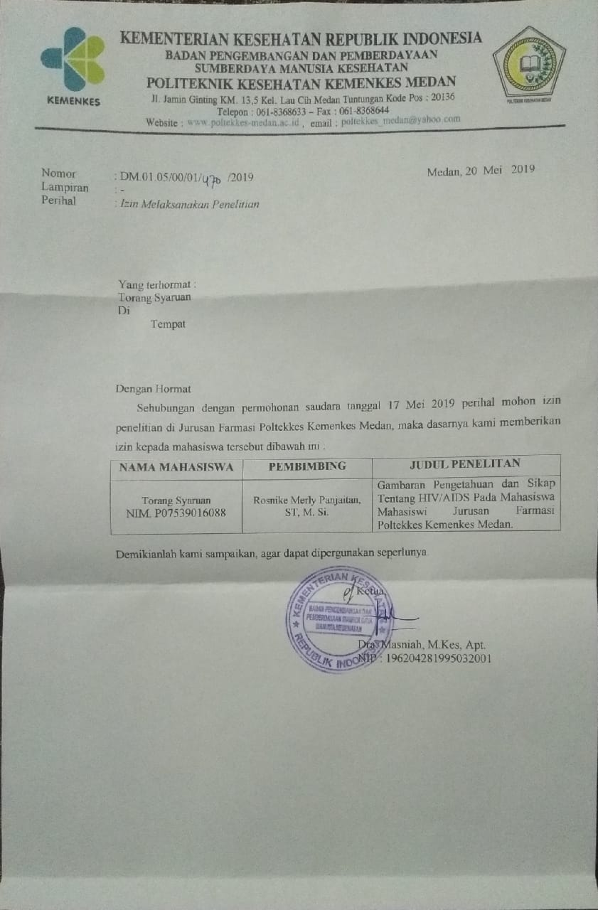

Apakah HIV itu?

HIV (Human Immuno-deficiency Virus) adalah virus yang menyerang sistem kekebalan tubuh manusia dan menimbulkan AIDS.



Apakah AIDS itu?

AIDS (Acquired Immuno Deficiency Syndrome) Merupakan kumpulan gejala penyakit akibat menurunnya sistem kekebalan tubuh oleh virus HIV.

Kerusakan progresif pada sistem kekebalan tubuh menyebabkan pengidap HIV (ODHA) amat rentan dan mudah terjangkit macam-macam penyakit.

HIV terdapat didalam cairan tubuh seseorang yang telah terinfeksi seperti didalam darah, air mani, atau cairan vagina.

*Bagaimana HIV ditularkan ??*

Melalui tiga cara :

* MEDI0266VALEN078Hubungan seks (anal, oral, vaginal) yang tidak terlindung dengan orang yang telah terinfeksi HIV
* Transfusi darah atau menggunakan

jarum suntik secara bergantian

* Melalui ibu hamil pengidap HIV pada janin yang dikandung atau bayi yang dilahirkan

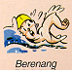*HIV tidak ditularkan melalui :*

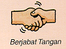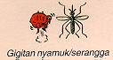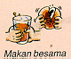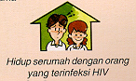**

***Bagaimana mengetahui Tanda & Gejala AIDS?***

Biasanya tidak ada gejala khusus pada orang-orang yang terinfeksi oleh HIV dalam waktu 5 sampai 10 tahun. Setelah itu, AIDS mulai berkembang dan menunjukkan tanda-tanda atau gejala-gejala seperti berikut :

* Kehilangan berat badan secara drastis
* Diare yang berkelanjutan
* Pembengkakan pada leher dan atau ketiak
* Batuk terus menerus

Bila ada orang yang

MEDI0230menunjukkan salah satu gejala diatas, bukan berarti orang tersebut telah terinfeksi HIV.

Untuk memastikannya,

sebaiknya segera hubungi

layanan kesehatan terdekat

untuk mendapatkan pemeriksaan tes darah.

*Kelompok perilaku resiko tinggi*

*terinfeksi HIV*

* Pengguna Napza suntik (IDU)
* Wanita/waria penjaja seks dan pelanggannya
* Pasangan pelanggan wanita/waria pekerja seks
* Lelaki penjaja seks/gay/laki suka laki
* Narapidana
* Pasangan pengguna Napza suntik

***Bagaimana mengetahui orang yang sudah terinfeksi HIV ?***

PEOP1099Anda tidak akan tahu orang yang sudah terinfeksi HIV termasuk diri Anda sendiri hanya melalui penglihatan saja, karena pada kenyataannya pengidap HIV terlihat sangat sehat.

Satu-satunya cara

untuk mengetahuinya adalah

melalui tes darah.

**Pencegahan HIV melalui hubungan seksual**

**A**bsen dari seks

A

B

C

Tidak berhubungan

seks saat jauh dari

pasangan

**B**erlaku saling setia

Hanya berhubungan

dengan seseorang yang

dapat dipastikan hanya

berhubungan seks dengan

kita saja

**C**egah dengan kondom

Selalu pakai kondom bila berhubungan seks

***Cara Hidup yang Positif Bagi Penderita HIV-AIDS***

* Istirahat cukup
* Penuhi asupan nutrisi
* Hindari stress
* Minum obat anti retroviral sesuai anjuran dokter

***Hal-hal yang perlu diperhatikan bila disekitar kita ada yang positif HIV-AIDS***

* Jangan mengucilkan mereka yang sudah positif terkena HIV-AIDS.
* Berikan dukungan kepada penderita HIV-AIDS

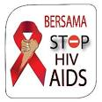

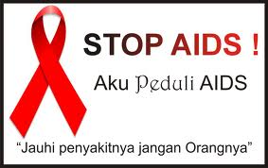

Oleh :

Torang Syahruan Napitupulu



POLTEKKES KEMENKES MEDAN

JURUSAN FARMASI

2019

**LAMPIRAN 7**

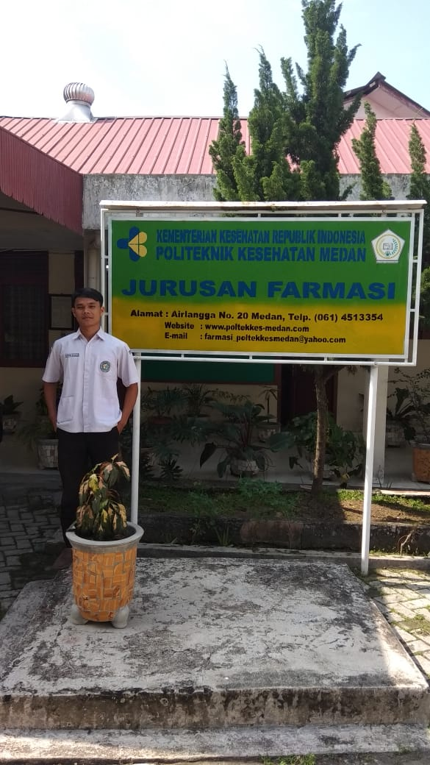

Lampiran 7.1 Foto Peneliti di Depan Jurusan Farmasi Poltekkes Kemenkes Medan

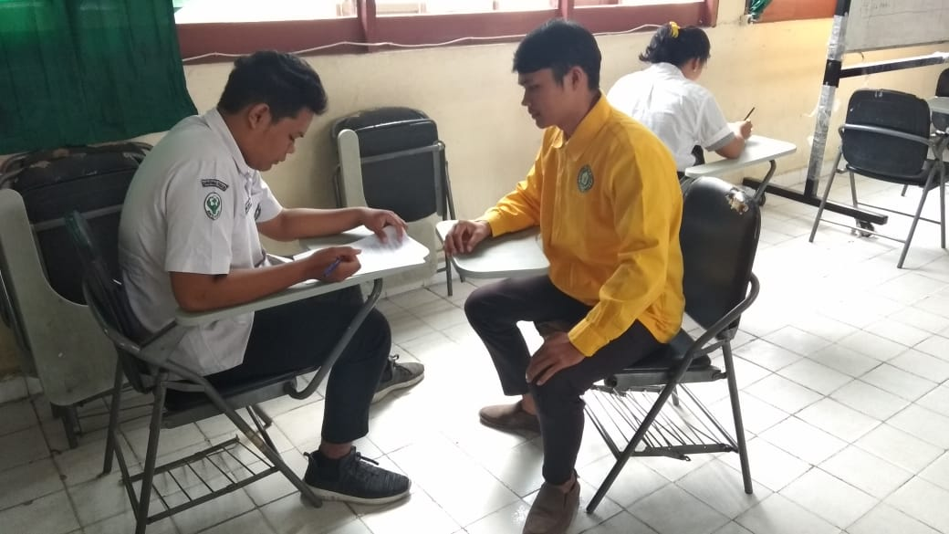

Lampiran 7.2 Foto Peneliti Dengan Responden Saat Pengisian Kuesioner

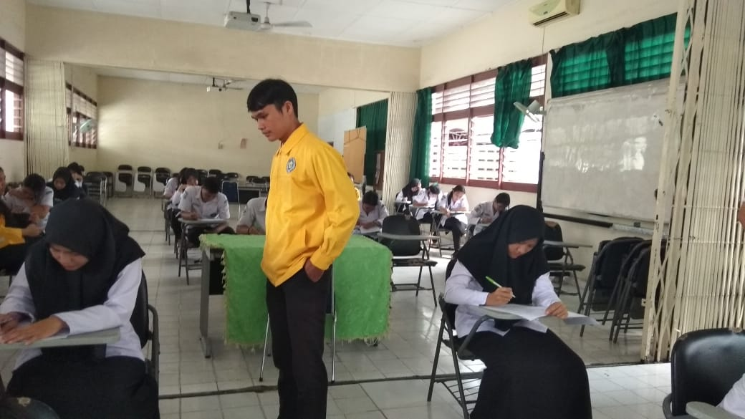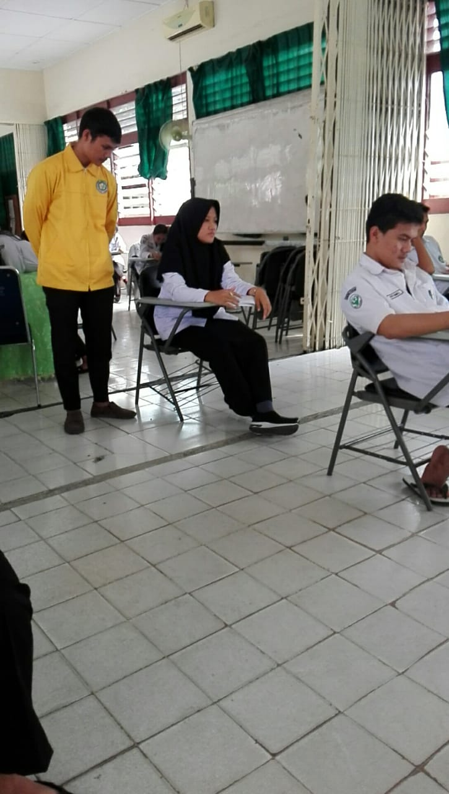

Lampiran 7.3 Foto Peneliti Saat Mengawasi Responden Menjawab Kuesioner

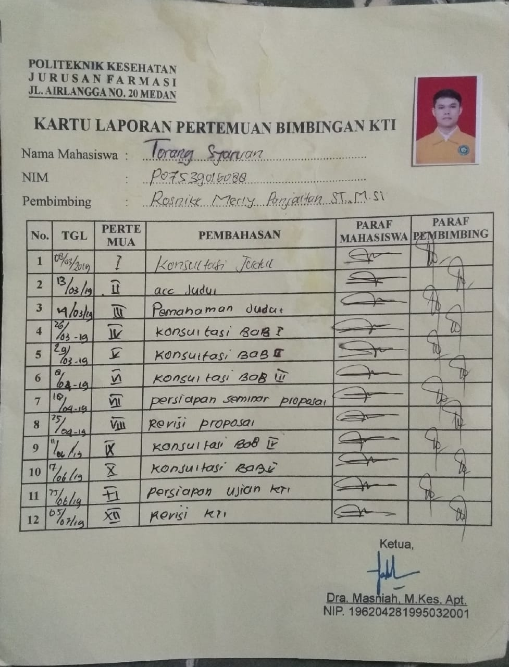**LAMPIRAN 8**

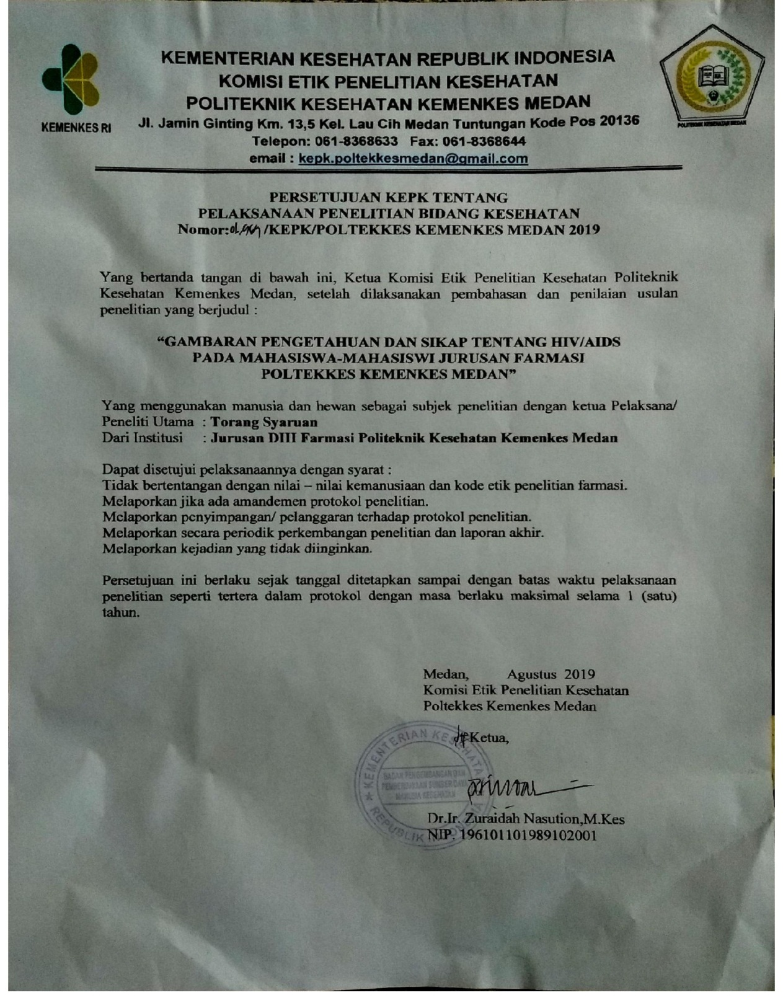**LAMPIRAN 9**